MASARYKOVA UNIVERZITA
Přírodovědecká fakulta

Habilitační práce

Úloha domén a jejich interakcí v aktivitách proteinových komplexů

Mgr. Jan Paleček, Dr. rer. nat.

Brno, prosinec 2010

Poděkování
Tuto práci věnuji své ženě jako poděkování za její lásku, s kterou mě po celou dobu provází. Děkuji svým rodičům, dětem i sourozencům. Děkuji svým bývalým i současným kolegům za plodnou spolupráci na společných projektech.

OBSAH
1. ÚVOD
1.1. Aktinový cytoskelet ........................................................................................................4
1.1.1. Aktinový cytoskelet a endocytóza ..................................................................5
1.2. Lokalizovaná proteosyntéza ..........................................................................................6
1.2.1. Translace lokalizovaná na aktinovém cytoskeletu .......................................7
1.2.1.1. Interakce iniciačního faktoru translace eIF3 .................................7
1.3. Interakce nádorového supresoru p53 ...........................................................................8
1.4. Komplexy SMC udržují strukturu chromosomů …...................................................10
1.4.1. Komplex SMC5-6 ...........................................................................................12
1.4.1.1. Rodina proteinů MAGE ..................................................................14
2. VÝSLEDKY
2.1. Interakce Sla2p/End4p proteinu ...................................................................................16
2.1.1. Interakce coiled-coil domény proteinu Sla2p/End4p ...................................16
2.1.2. Interakce proteinu Sla2p/End4p s eIF3a/Rpg1p ..........................................17
2.2. Interakce nádorového supresoru p53 s nadšroubovicovou DNA ..............................18
2.3. Architektura a aktivity komplexu SMC5-6..................................................................21
2.3.1. Složení kvasinkového komplexu SMC5-6 .....................................................21
2.3.2. Podkomplex Nse2p-Smc5p-Smc6p.................................................................22
2.3.2.1. Heterodimer Smc5p-Smc6p .............................................................22
2.3.2.2. Protein Nse2p je SUMO E3-ligáza ..................................................23
2.3.3. Podkomplex Nse1p-Nse3p-Nse4p ...................................................................24
2.3.3.1. Protein Nse4p je kleisinovou podjednotkou komplexu SMC5-6 ..25
2.3.3.2. Charakterizace proteinů Nse3/MAGE ...........................................27
2.3.3.2.1. Vazba proteinů Nse3/MAGEG1 s partnery Nse4 ...........27
2.3.3.2.2. Vazba proteinů MAGE s partnery NSE4/EID ................28
2.3.3.2.3. Vazba Nse3/MAGE s Nse1 (a RING-finger) proteiny ....31
2.3.3.3. Vazba Nse3p s proteiny Smc ............................................................32
2.3.4. Podkomplex Nse5p-Nse6p ...............................................................................33
3. ZÁVĚR ...............................................................................................................................35
4. ABSTRACT .......................................................................................................................37
5. Citovaná literatura ............................................................................................................38
6. Seznam zkratek .................................................................................................................46
7. Seznam publikací a přílohy...............................................................................................47
1. ÚVOD
Proteiny jsou základními součástmi každé buňky a účastní se téměř všech buněčných procesů. Mají například úlohu podpůrnou, transportní (aktinový cytoskelet; kapitoly 1.1. a 1.2.), regulační, ochrannou (nádorový supresor p53; kap. 1.3.), podílí se na opravě poškozené DNA a na vytváření chromatinových struktur (komplexy SMC; kap. 1.4.) atd.
Proteiny zřídka fungují v buněčných procesech osamoceně. Většina buněčných procesů je na molekulární úrovni značně komplikovaná a vyžaduje účast mnoha proteinů. Proteiny nejčastěji interagují s dalšími proteinovými partnery prostřednictvím specifických domén a vytvářejí stabilní funkční komplexy (např. komplexy SMC; kapitola 1.4.) nebo časově omezené vazby (např. interakce proteinů regulujících dynamiku aktinového vlákna; kapitola 1.1.). Analýza protein-proteinových interakcí celých proteomů ukázala, že proteinových komplexů je, např. v modelovém organismu pučící kvasinky Saccharomyces cerevisiae, kolem 800 [1, 2]. Proteinové interakce komplexů s dalšími molekulami v čase a prostoru určují průběh procesů odehrávajících se v buňce. Abychom mohli pochopit buněčné procesy na molekulární úrovni je třeba do hloubky porozumět interakcím proteinů a proteinových komplexů.

1.1. Aktinový cytoskelet
Typickým příkladem detailně studovaných proteinů jsou cytoskeletální proteiny. Analýza aktinu ukázala, že je schopen sám polymerizovat (self-assambly) a vytvářet dlouhá vlákna. Aktinový cytoskelet se podílí na procesech zajišťujících pohyb buněk, tvar a dynamiku cytoplasmatické membrány, dopravu organel a sekrečních váčků, dopravu mRNA do míst lokalizované proteosyntézy (kapitola 1.2.), endocytózu (kapitola 1.1.1.) atd. Pro tyto různorodé funkce vyžaduje aktinový cytoskelet množství regulačních proteinů (accessory proteins), které kontrolují sestavování a dynamiku aktinových vláken. Pro nukleaci aktinu jsou nezbytné proteiny Arp2 a Arp3 (Actin-related proteins), které se podílí i na větvení aktinových vláken. Dynamika vlákna je určována interakcemi s proteiny depolymerizujícími (např. Cof1/cofilin) nebo stabilizujícími (Tpm1/tropomyosin) aktinový polymer. Aktinová vlákna se mohou spojovat do svazků nebo vytvářet sítě (s pomocí Sac6/fimbrinu a Scp1/transgelinu). Další proteiny interagují s aktinem a napomáhají například při uchycení a dopravě váčků po aktinovém cytoskeletu (Sla1, myosiny) nebo připojení membránových vchlípení k aktinovému vláknu a vzniku endocytických váčků (Abp1, Sla2; kap. 1.1.1.).

1.1.1. Aktinový cytoskelet a endocytóza
První výsledky nasvědčující funkčnímu spojení mezi aktinovým cytoskeletem a endocytózou pochází z kvasinkových genetických experimentů (přehledně v [3]). Při hledání genů nezbytných pro endocytózu v kvasinkových buňkách byly izolovány např. aktinové mutanty a mutanty genů, které se podílejí na dynamice aktinových vláken (např. myosiny, SAC6, SLA2; [4-6]). V těchto studiích byl gen SLA2 nezávisle izolován a pojmenován END4 (název END4 je odvozen od funkce v endocytóze, zatímco SLA2 znamená Synthetic Lethal with ABP1). Naše analýza kvasinkového proteinu Sla2p/End4p významně přispěla k pochopení úlohy jednotlivých domén v dynamice aktinu a v endocytóze (kapitola 2.1.1.; [7]). Později se ukázalo, že lidské homology HIP1 (Huntingtin Interacting Protein) mají podobnou skladbu domén tj. N-začatek (vazba na fosfolipidové membrány), centrální coiled-coil doména (interakce s klathrinem a dimerizace) a C-konec (vazba s aktinem). Proteiny Sla2/HIP1 jsou v současnosti považovány za jedny z klíčových proteinů v procesu endocytózy [3].
Postupně bylo zjištěno, že v místech endocytózy dochází ke koordinovaným procesům jichž se účastní čtyři různé proteinové moduly: endocytický obalový komplex, modul polymerace aktinu, modul regulující dynamiku aktinu a proteiny odškrcující endocytické váčky (obrázek 1; [3]). V první fázi endocytózy se pod cytoplazmatickou membránou shromažďují molekuly klathrinu, které vytváří obalový komplex. Tento komplex obsahuje Sla2/HIP1 a další proteiny, které spouští polymeraci aktinu. V druhé fázi dochází k zakřivování membrány díky nukleaci a polymeraci aktinu (proteiny Arp2/3, Las17). Síť aktinových vláken se postupně rozšiřuje díky myosinům (Myo3/5) a dochází ke vzniku jamky a invaginaci. Pro tuto fázi jsou důležité proteiny regulující dynamiku aktinového cytoskletu (Sac6, Scp1, Cof1, Abp1). Pro odškrcení váčku je klíčový heterodimer Rvs161/Rvs167 a jeho interakce s aktin-vázajícími proteiny (Myo5, Sla2). Předpokládá se, že aktin-myosinový komplex s proteiny Rvs vytváří kontraktilní kroužek kolem váčku a odškrcuje jej. Na aktinový cytoskelet se připojují faktory (Ark1, Prk1) potřebné pro rozpad obalového komplexu, který odškrcení váčku doprovází (obr. 1). Při rozpadu obalového komplexu dochází k oslabení vazby proteinů Sla2/HIP1 k membránám a klathrinu. Uvolněné váčky (bez klathrinu) se pohybují spolu s aktinovým cytoskeletem dovnitř buňky, kde fůzují s endozómy. Po rozpadu klathrinového obalu zůstává protein Sla2/HIP1 asociovaný s aktinem a účastní se i této dynamické fáze endocytózy. Analýza proteinů Sla2/HIP1 naznačuje, že jsou schopné díky konformačním změnám vázat samostatně klathrin (obalový komplex) nebo aktin (odškrcené váčky), stejně jako klathrin a aktin zároveň (fáze invaginace; [3, 8]). Lze předpokládat, že protein Sla2/HIP1 hraje roli adaptoru i v jiných aktin-asociovaných procesech jako je například lokalizovaná proteosyntéza (kapitoly 1.2.1. a 2.1.2).

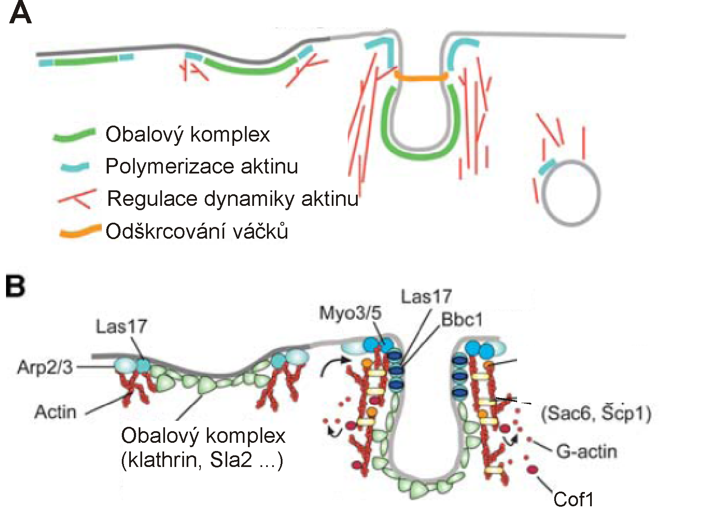
Obrázek 1 Schématické znázornění průběhu endocytózy u kvasinek. Čtyři fáze vzniku endocytických váčků (A) s detailním vyobrazením některých důležitých proteinů (B). V první fázi endocytózy se pod cytoplazmatickou membránou shromažďují molekuly klathrinu, které vytváří s dalšímy proteiny (Sla1, Sla2) obalový komplex. V druhé fázi dochází k zakřivování membrány díky nukleaci a následné polymeraci aktinu (Arp2/3, Las17). Síť aktinových vláken se postupně rozšiřuje díky myosinům (Myo3/5) a dochází ke vzniku jamky a invaginaci. Pro tuto fázi jsou důležité proteiny regulující dynamiku aktinového cytoskletu (Sac6, Scp1, Cof1). Ve třetí fázi vytváří aktin-myosinový komplex kontraktilní kroužek kolem váčku a odškrcuje jej. Po odškrcení váčku a rozpadu obalového komplexu je pohyb váčku určován dynamikou aktinového cytoskeletu. Upraveno dle článku [3].

1.2. Lokalizovaná proteosyntéza
Příkladem složitého procesu vyžadujícího vzájemné interakce velkého množství proteinů a specializovaných komplexů je proteosyntéza. Účastní se jí především malá a velká ribozomální podjednotka, iniciační (eIF) a elongační (eEF) faktory (přehledně v [9]).
Většina proteinů je syntetizována na ribozomech ukotvených na endoplasmatickém retikulu nebo na ribozomech volně se vyskytujících v cytoplazmě. Elektronová mikroskopie ukázala, že cytoplazmatické ribozomy mohou být ukotveny na cytoskeletu [10]. V různých buňkách různých organismů mohou být ribozomy ukotveny na různé cytoskeletální sítě. Například v axonech jsou ribozomy a translační faktory ukotveny (a jsou závislé) na aktinovém cytoskeletu (obrázek 2; [11, 12]). Specifické proteiny nejsou do axonů transportovány, ale dopravována je mRNA a proteiny jsou syntetizovány v axonech. Lokalizovaná translace hraje klíčovou úlohu v neuronálním vývoji a funkci synapsí. Dosud bylo objeveno pouze málo interakcí translačního aparátu s cytoskeletem. Pro pochopení supramolekulární organizace cytoskelet-asociované syntézy proteinů bude třeba identifikovat další interakce.

1.2.1. Translace lokalizovaná na aktinovém cytoskeletu
Hlavním cytoskeletálním elementem, který se podílí na organizaci translačního aparátu je aktin (přehledně v [13]). Je známo několik příkladů asociace podjednotek translačního aparátu se složkami aktinového cytoskeletu. Protein eEF2 kolokalizuje s aktinovými vlákny v myších embryonálních fibroblastech a interaguje s aktinem in vitro [14, 15]. GTPáza eEF1A, která je zodpovědná za přenos aminoacyl-tRNA na ribozomy, je asociována s aktinem v kvasinkách i v savčích buňkách [16, 17]. Tento protein se kromě translačních aktivit i přímo podílí na reorganizaci cytoskeletu.

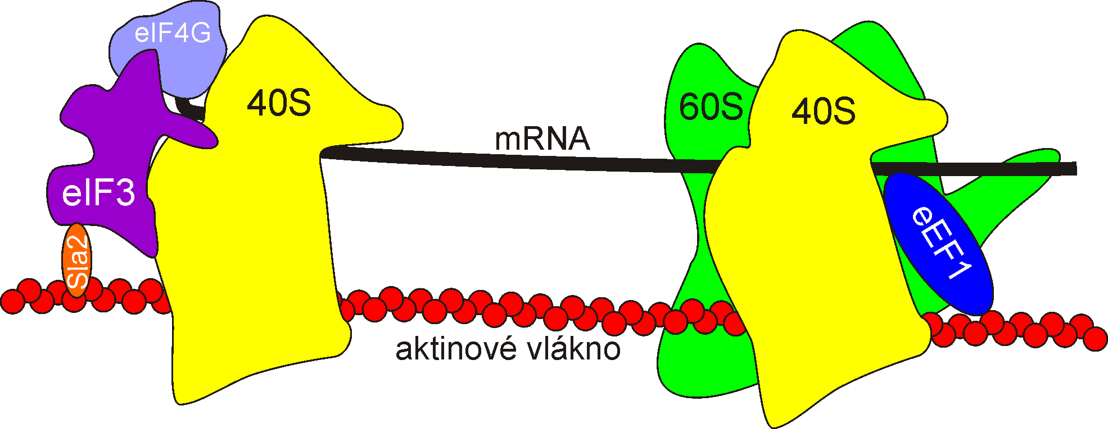

Obrázek 2 Schématické znázornění ukotvení proteosyntézy na aktinový cytoskelet. Proteiny translačního systému (faktory eIF3 a eEF1, ribozomální podjednotky 40S a 60S) interagují s aktinovým cytoskeletem (aktinové vlákno, protein Sla2). Upraveno dle článků [9, 13].

1.2.1.1. Interakce iniciačního faktoru translace eIF3
Většina reakcí iniciačního kroku translace je stimulována komplexem eIF3. Podjednotky komplexu eIF3 vzájemně propojené protein-proteinovými interakcemi vytváří lešení, na které se připojuje ribozomální komplex 40S a další iniciační faktory [18]. Vazba iniciačních faktorů z jedné strany eIF3 lešení umožňuje kooperativní asociaci těchto faktorů s jejich specifickými místy na 40S a stabilizaci preiniciačního komplexu. Umístění komplexu eIF3 (a ostatních eIF) na podjednotce 40S umožňuje nasedání dalších proteinů z opačné strany eIF3. Tato část eIF3 je určena pro interakce proteinů, které by neměly zasáhnout přímo do mechanismu iniciace translace fyzickým kontaktem s 40S [9].
Z tohoto hlediska by eIF3 mohl být vhodným místem i pro ukotvení translace k aktinovému cytoskeletu (obrázek 2). Iniciační faktor eIF3 je přítomen v cytoskeletálních frakcích HeLa buněk [19]. Jeho největší podjednotka eIF3a interaguje s aktinovým vláknem v rakovinných buňkách vaječníků [20] a s aktin-vázajícím proteinem Sla2 v kvasinkových buňkách (kapitola 2.1.2.; [21]).

1.3. Interakce nádorového supresoru p53
Protein p53 je v současnosti jedním z nejvíce studovaných proteinů. TP53 gen patří mezi nejčastěji mutované geny v lidských nádorech. První studie proteinu p53 ukázaly, že se účastní DNA-opravných procesů. Teprve později byla odhalena jeho funkce v aktivaci transkripce genů důležitých pro buněčný cyklus a apoptózu (přehledně v [22, 23]). V současné době je p53 považován za klíčového hráče pro stabilitu genomu díky své schopnosti bránit různými způsoby vzniku nádorů [24].

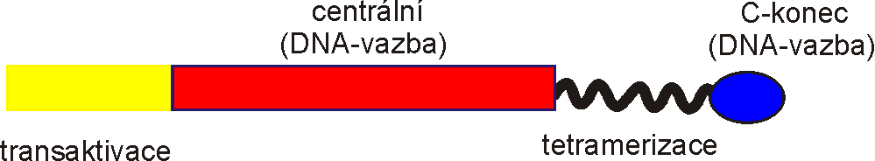

Obrázek 3 Schématické znázornění doménového složení proteinu p53. Centrální doména (červená, AK ~100-300) se váže na specifické sekvence v promotorech genů a aktivuje jejich transkripci (žlutá, transaktivační doména, AK 1-100). Molekula p53 vytváří tetramery prostřednictvím oligomerizační domény (vlnovky, AK 325-356). C-koncová doména (modře, AK 363-382) se váže na různé DNA substráty bez sekvenční specifity.

Doménová skladba proteinu p53 napovídá o jeho mnoha funkcích (obrázek 3). N-začátek interaguje s faktory regulujícími jeho transkripční aktivitu (např. MDM2). Pro transaktivační funkci je nejdůležitější centrální DNA-vazebná doména, která interaguje se specifickými sekvencemi v promotorech genů ovlivňujících buněčné procesy (přehledně v [25]). Při genotoxickém stresu buňky je p53 aktivován a zvyšuje hladinu transkripce cílových genů (jako např. MSH2, p21, BAX; obrázek 4) a napomáhá tak ochraně buňky před následky poškození. p53 ovlivňuje opravu poškozené DNA (prostřednictvím zvýšené exprese např. MSH2). Protein p53 může pozastavit buněčný cyklus (prostřednictvím zvýšené exprese např. p21) a dát tak buňce čas pro opravu poškozené DNA. Pokud je poškození příliš rozsáhlé může p53 indukovat apoptózu (prostřednictvím zvýšené exprese např. BAX).

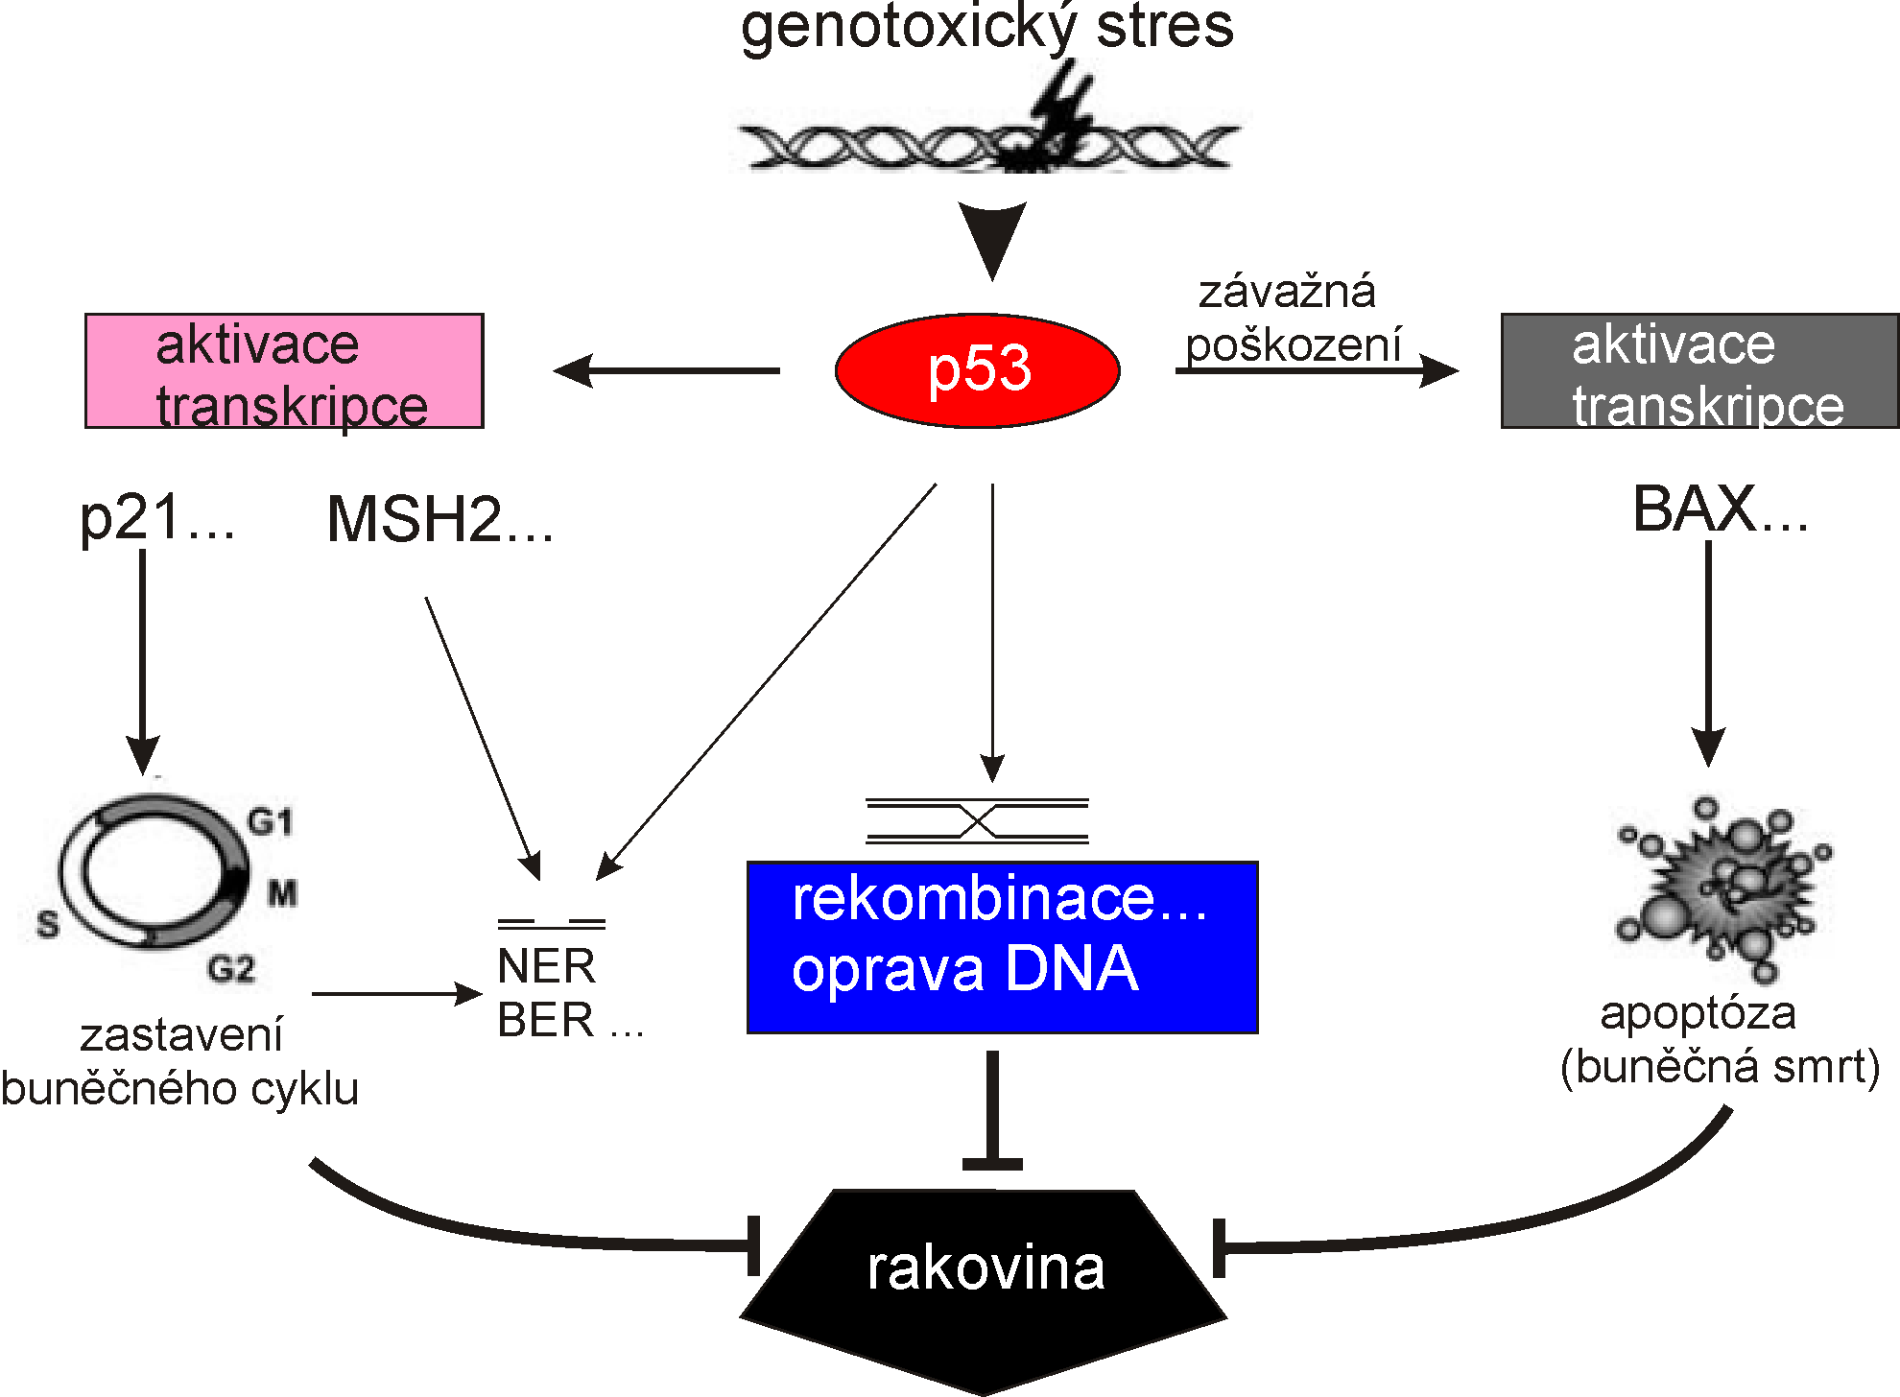

Obrázek 4 Protein p53 je multifunkční. Protein p53 je aktivován genotoxickým stresem buňky. Protein p53 zvyšuje transkripci cílových genů (jako např. p21, MSH2, BAX) a napomáhá tak ochraně buňky před následky poškození (dává čas buňce na opravu zastavením buněčného cyklu, ovlivňuje opravu poškozené DNA, eventuálně při závažném poškození indukuje apoptózu). p53 rozeznává různé substráty podobné poškozené DNA (např. konce DNA, chybně párované řetězce, jednořetězcové mezery) a interaguje s proteiny klíčovými pro opravu DNA (např. rekombináza RAD51). Upraveno dle článku [26].

Důkazy o přímém zapojení proteinu p53 do opravy poškozené DNA pochází z prací, které ukázaly schopnost C-koncové části (AK 363-382) rozeznávat a vázat substráty podobné poškozené DNA (např. konce DNA, chybně párované řetězce, jednořetězcové mezery; [27, 28]). Protein p53 může katalyzovat renaturaci krátkých jedno-řetězcových úseků DNA a výměnu mezi řetězci (tzv. strand exchange). Účasti p53 na homologní rekombinaci nasvědčuje i jeho afinita ke tří- a čtyř-řetězcovým strukturám (tzv. Holiday junction). p53 fyzicky interaguje např. s proteinem Rad51 a může tak kontrolovat správnost rekombinace dvou řetězců DNA, které mají podobné sekvence (homologní rekombinace). p53 se podílí i na kontrole homologní rekombinace potřebné k opravě replikačních vidlic zastavených v místě poškozené DNA [26, 29, 30]. V našich studiích se nám podařilo charakterizovat další možný substrát C-koncové části proteinu p53 [31, 32]. Výsledky elektronové mikroskopie ukázaly, že protein p53 váže dvě vedle sebe ležící vlákna DNA (připomínající intermediáty rekombinace; obr. 4). S takovýmto substrátem je p53 schopen vytvářet nukleoproteinová vlákna (kapitola 2.2.; [33, 34]).
Na replikaci a rekombinaci se podílí transkripčně neaktivní (latentní) molekuly p53 (neschopné vazby na specifické sekvence prostřednictvím centrální domény; [26]). Naše studie naznačily, že latentní p53 by mohla být vázaná prostřednictvím C-koncové domény s nadšroubovicovou DNA vyskytující se v chromatinu [32].

1.4. Komplexy SMC udržují strukturu chromosomů
Jedny z nejkonzervovanějších proteinů jsou tzv. Structural Maintenance of Chromosome (Smc) proteiny, které se různými způsoby podílí na udržení struktury chromosomů (přehledně v [35]). Genetické a buněčné studie ukázaly, že hrají klíčovou roli v segregaci a kondenzaci chromosomů, genové regulaci a rekombinaci. Proteiny Smc a jejich komplexy lze nalézt u všech organismů od bakterií až po člověka (přehledně v [36]). Bakteriální genomy obsahují po jednom smc genovém produktu, který tvoří homodimery. V eukaryotech existuje nejméně šest různých Smc proteinů vytvářejících heterodimery. Dimer Smc1-Smc3 je jádrem kohesinového komplexu, který je klíčový pro držení (kohesi) sesterských chromatid. Kondensin obsahuje heterodimer Smc2-Smc4, který je esenciální pro vytváření kompaktních (kondenzovaných) chromatinových struktur a pro jejich segregaci. Komplex SMC5-6 je zapojen do homologní rekombinace a dalších procesů opravy poškozené DNA (přehledně v [37]).
Proteiny Smc upoutaly pozornost především specifickou organizací domén. Na začátku a konci sekvence proteinu Smc se nachází části ATPázové domény (N-začátek obsahuje Walker A zatímco C-konec Walker B motiv; obrázek 5). Mezi těmito motivy jsou sekvence kódující dlouhé šroubovice uprostřed přerušené globulární doménou. Původní představy počítaly s interakcí šroubovic dvou různých Smc a přiblížením Walker A a B motivů z odlišných molekul (obr. 5A). Jak se později ukázalo, centrální globulární doména ohýbá řetězec molekuly Smc zpět (proto název pantová doména; obr. 5B; {Melby, 1998 #45;}). To umožňuje intramolekulární interakci šroubovic a vytvoření anti-paralelní coiled-coil struktury (ramének). Dochází k přiblížení N- a C-koncových motivů téže molekuly Smc a vzniku ATPázové hlavové domény. Za spojení dvou molekul Smc jsou zodpovědné pantové domény (obr. 5B; [38, 39]).

A. B. hlavové a pantové domény
raménko
Intermolekulární anti-paralelní coiled-coil Intramolekulární anti-paralelní coiled-coil

Obrázek 5 Dimerizace Smc molekul. A. Dvě molekuly Smc proteinů (červená a modrá) mohou interagovat prostřednictvím šroubovic (intermolekulární anti-paralelní coiled-coil spojení). Hlavové domény jsou složeny z N- a C-koncových částí odlišných molekul. B. Dvě šroubovice téže molekuly interagují mezi sebou (intramolekulární vazba) a vytváří anti-paralelní coiled-coil raménka. N- a C-koncové motivy (Walker A a B) téže molekuly se skládají do ATPázové hlavové domény. Propojení dvou molekul Smc zprostředkovávají středové pantové domény. Převzato z článku [36]

Ačkoli kohesin a kondensin mají podobné doménové uspořádání, jejich prostorová konformace se liší (obrázek 6). Coiled-coil raménka Smc2-Smc4 jsou blízko sebe zatímco Smc1-Smc3 dimer vytváří prstence. Prstencový tvar kohesinu je uzavřen interakcemi kleisinové podjednotky Scc1p s hlavovými doménami proteinů Smc1 a Smc3 (řecky κλοισο = uzavírat). Předpokládá se, že prstenec obepíná chromatinová vlákna dvou sesterských chromatid. Proteolytické štěpení podjednotky Scc1 na počátku anafáze otevírá prstenec v oblasti hlavových domén a umožňuje uvolněným sesterským chromatidám segregovat. Podjednotka Scc3 se podílí na regulaci štěpení kleisinu Scc1p.
Kondensinový komplex obsahuje, kromě Smc2-Smc4 dimeru, tři non-Smc elementy (Nse podjednotky). Podjednotka CAP-H patří do rodiny kleisinů a přemosťují hlavové domény dimeru Smc2-Smc4 (obr. 6; [41, 42]). Další dvě podjednotky, CAP-D2 a CAP-G, obsahují HEAT repetice. Tyto podjednotky interagují s kleisinovou molekulou CAP-H, nicméně jejich detailní funkce není známá. U vyšších eukaryot existuje komplex označovaný kondensinII s podobnými podjednotkami (CAP-H2, CAP-D3 a CAP-G2).

kohesin kondensin

Obrázek 6 Architektura kohesinu a kondensinu. Heterodimer Smc1-Smc3 vytváří prstencovitou strukturu (schopnou pojmout 30nm chromatinová vlákna). Hlavové domény kohesinu přemosťuje kleisinová podjednotka Scc1. Rozštěpení podjednotky Scc1 na počátku anafáze otevírá prstenec a umožňuje uvolněným sesterským chromatidám segregovat. Kondensinové komplexy obsahují Smc2-Smc4 dimery s raménky těsně u sebe. Podjednotky CAP-H patří do rodiny kleisinů (přemosťují hlavové domény) a CAP-D i CAP-G obsahují HEAT repetice. Převzato z článku [40].

1.4.1. Komplex SMC5-6
Komplex SMC5-6 je z hlediska počtu podjednotek nejsložitější mezi SMC komplexy (kapitola 2.3.1.; [43-45]). Sekvence proteinů Smc5 a Smc6 divergovala více než sekvence proteinů Smc1-4, nicméně byla zachována stejná doménová organizace typická pro ostatní proteiny Smc [46]. Zjistili jsme, že také Smc5 a Smc6 proteiny dimerizují prostřednictvím pantových domén (obrázek 7; kapitola 2.3.2.1.; [45]). Prostorový tvar heterodimeru Smc5-Smc6 se dosud nepodařilo experimentálně zjistit. Z in silico simulací lze předpokládat tvar úzkého prstence [47].
Podobně jako v kohesinovém a kondensinovém komplexu jsou hlavové domény heterodimeru Smc5-Smc6 přemostěny kleisinovou podjednotkou (protein Nse4 v obrázku 7; kapitola 2.3.3.1.; [48]). Kromě kleisinové podjednotky Nse4 obsahuje komplex další tři konzervované Nse proteiny. Dva z nich, Nse1 a Nse2, mají na C-koncích RING-finger domény (RING znamená Really Interesting New Gene; [49, 50]). Sekvence Nse3 podjednotky obsahuje konzervovaný motiv, tzv. MAGE-homologní doména (MHD), který se vyskytuje v mnoha sekvencích savčích proteinů řazených do rodiny MAGE (melanoma-associated antigen; kapitola 1.4.1.1.; přehledně v [51, 52]).

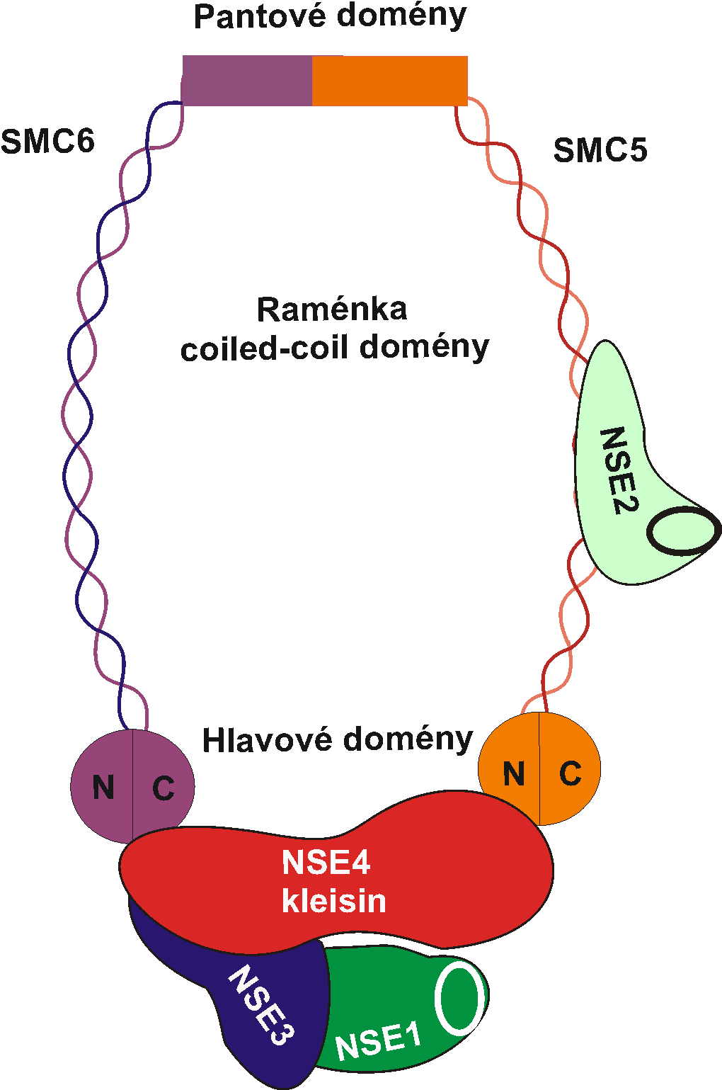

Obrázek 7 Architektura a složení komplexu SMC5-6. Jádro komplexu tvoří heterodimer Smc5-Smc6 spojený pantovými doménami. Hlavové domény heterodimeru jsou přemostěny kleisinovou podjednotkou Nse4. Protein Nse2 obsahuje RING-finger doménu (elipsa) a je navázán na raménko proteinu Smc5. Nse1 a Nse3 podjednotky jsou vázané s Nse4 podjednotkou.

V současnosti nejvíce studovanou Nse podjednotkou je Nse2 (kapitola 2.3.2.2.), která se váže na raménko proteinu Smc5 a je schopna katalyzovat SUMOylaci specifických substrátů (SUMO znamená Small Ubiquitin-like MOdifiers; [53-55]. Mezi známé substráty této SUMO-ligázy patří např. telomer-vazebné proteiny Ku70, TRF1, TRF2, TIN2 nebo RAP1, které se podílí na tzv. alternativním prodlužování telomer (např. v rakovinných buňkách). Ztráta SUMO-modifikovaných forem TRF1 a TRF2 proteinů má za následek omezení procesu homologní rekombinace na telomerách (omezení prodlužování telomer; [56]). Defekt v SUMOylaci (neznámých proteinů) má za následek akumulaci pro buňky toxických struktur DNA, které vznikají při homologní rekombinaci (na replikačních vidlicích pozastavených v místě poškozené DNA). Vznik těchto X-struktur je závislý na proteinu Rad51 [57]. Úloze komplexu SMC5-6 v homologií rekombinaci nasvědčuje i lokalizace tohoto komplexu do míst s indukovanými dvouřetězcovými zlomy [58].
O funkci komplexu SMC5-6 na molekulární úrovni je poměrně málo informací (ve srovnání s kohesinovým komplexem). Studium architektury a způsobu vazby komplexu na DNA by mohlo napovědět více o aktivitách tohoto komplexu. K pochopení mechanismu jakým se komplex SMC5-6 podílí na homologní rekombinaci by mohla vést např. identifikace nových substrátů Nse2-ligázy. Analýza málo charakterizovaných podjednotek, především proteinů Nse1 a Nse3, by mohla přinést nové důležité informace o funkci komplexu (kapitola 2.3.3.2.).

1.4.1.1. Rodina proteinů MAGE
Rodina proteinů Nse3/MAGE je velice zajímavá z evolučního hlediska. Ve všech eukaryontních organizmech, vyjma placentálních savců, lze nalézt po jednom genu Nse3/MAGE. V genomu placentálních savců byly identifikovány desítky kopii MAGE genů (a pseudogenů). Tyto geny řadíme dle jejich specifické exprese a sekvenční diverzity do dvou tříd. První třída sestává z evolučně nekonzervativních genů kódovaných na chromosomu X (MAGEA, -B a -C; obrázek 8), výhradně exprimovaných v rakovinných buňkách a ve varlatech (tzv. cancer/testis specific antigens; přehledně v [51, 52]). Fragmenty (antigení peptidy) některých proteinů první třídy byly nalezeny na povrchu rakovinných buněk a bylo zjištěno, že jsou specificky rozeznávány imunitním systémem. V současné době běží klinické studie (fáze III), které se snaží využívat specifické exprese MAGE v rakovinných buňkách k imunoterapii nádorů [59].

Obrázek 8 Doménové složení proteinů MAGE. Proteiny MAGEA, -B a -C patří do první třídy. Proteiny MAGED až -L včetně necdinu patří do druhé třídy. Všechny MAGE proteiny obsahují konzervovanou MHD doménu (žlutá) a části nekonzervované. Převzato z článku [51].

Evolučně konzervované proteiny druhé třídy jsou exprimovány ve většině normálních somatických buněk (MAGED až -L a necdin). Naše studie ukázaly, že pouze protein MAGEG1 je podjednotkou lidského komplexu SMC5-6, zatímco ostatní MAGE se do komplexu nezačleňují [60, 61]. Funkce většiny ostatních proteinů MAGE je velmi málo prozkoumána. Studie jednotlivých proteinů naznačuje jejich zapojení do rozličných procesů (přehledně v [62]). Například MAGED a necdin se podílí na regulaci buněčného cyklu a apoptózy [63, 64]. Proteiny MAGEA inhibují funkci nádorového supresoru p53 [65-67]. Přestože je zřejmé, že nové MAGE geny vznikly amplifikací ancestrálního Nse3/MAGEG1 genu a obsahují konzervovanou MHD doménu, nebylo do nedávna jasné jaké mají MAGE proteiny společné (přenesené) vlastnosti a jaké získaly nově diverzifikací původní sekvence. Detailní analýza podkomplexu Nse1-Nse3-Nse4 a především interakcí podjednotky Nse3/MAGEG1 přinesla v tomto směru nové zajímavé poznatky (kapitola 2.3.3.; [60, 68]).
2. VÝSLEDKY
2.1. Interakce proteinu Sla2p/End4p
Příloha 1: Wesp, A., Hicke, L., Palecek, J., Lombardi, R., Aust, T., Munn, A.L., Riezman, H.: End4p/Sla2p interacts with actin-associated proteins for endocytosis in Saccharomyces cerevisiae. (1997) Molecular Biology of the Cell, 8 (11), pp. 2291-2306

Příloha 2: Palecek, J., Hasek, J., Ruis, H.: Rpg1p/Tif32p, a subunit of translation initiation factor 3, interacts with actin-associated protein Sla2p. (2001) Biochemical and Biophysical Research Communications, 282 (5), pp. 1244-1250

2.1.1. Interakce coiled-coil domény proteinu Sla2p/End4p
Gen SLA2, kvasinky Saccharomyces cerevisiae, byl izolován při hledání genů nezbytných pro životaschopnost kmenů, které postrádaly genový produkt ABP1 (kapitola 1.1.; [69]). Protein Sla2p je potřebný pro organizaci aktinového cytoskeletu, růst za vyšších teplot a morfogenezi buňky [70]. Nezávisle bylo švýcarskou skupinou profesora Riezmana zjištěno, že je tento gen nezbytný pro endocytózu (odtud název END4; [6]).

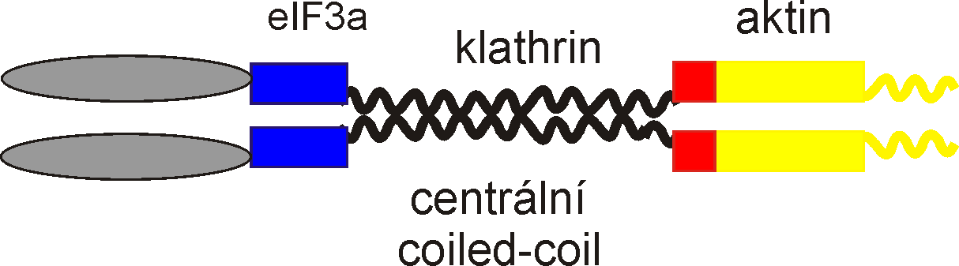

Obrázek 9 Schématické znázornění doménového složení proteinu Sla2p/End4p. N-začátek (šedý) proteinu se váže k fosfolipidovým membránám. Modře je označena část interagující s proteinem eIF3a/Rpg1p. Centrální coiled-coil doména (vlnovky) dimerizuje molekuly Sla2p/End4p a interaguje s klathrinem. Žlutě označená část se váže na aktin.

Ve spolupráci s touto švýcarskou skupinou jsme analyzovali biochemické vlastnosti proteinu Sla2p/End4p. Studium tohoto proteinu pomocí ultracentrifugace ukázalo, že jeho hmotnost v sedimentačních experimentech odpovídá teoretickému dvojnásobku [7]. Pomocí dvou-hybridního systému jsme analyzovali vazebné vlastnosti celého proteinu a jeho částí. Zjistili jsme, že celý protein Sla2p/End4p vytváří homodimery. Dimerizace byla závislá na centrální coiled-coil doméně (obrázek 9), jelikož delece aminokyselin 376–573 interakci narušila. Fragment obsahující pouze tuto doménu interagoval s celým Sla2p/End4p proteinem. Jak se postupně ukázalo schopnost Sla2p/HIP1 proteinů vytvářet dimery je evolučně konzervovaná (i lidské homology HIP1 a HIP1R vytváří homodimery prostřednictvím centrální coiled-coil domény; [8, 71]).
Deleční analýza různých částí genu SLA2/END4 v genomu kvasinky Saccharomyces cerevisiae ukázala, že centrální coiled-coil doména není nezbytná pro organizaci aktinového cytoskeletu ani endocytózu. Zcela jiný výsledek byl pozorován v situaci, kdy byl paralelně s delecí coiled-coil domény odstraněn i gen ABP1 (end4Δcoil1,2 abp1Δ). Dvojitá mutanta end4Δcoil1,2 abp1Δ byla teplotně citlivá zatímco např. end4ΔΝ2 abp1Δ dvojitá mutanta nevykazovala žádný růstový defekt (ΔΝ2 označuje deleci aminokyselin 318–373; kapitola 2.1.2.). Buňky end4Δcoil1,2 abp1Δ  měly kulatý tvar a větší rozměry ve srovnání s elipsovitými nemutovanými buňkami. Aktinový cytoskelet nebyl polarizovaný, ale desorganizovaný. Paralelně s aktinovým defektem byla postižena i endocytóza. Internalizace radioaktivně značeného α-feromonu byla kompletně přerušena i za (permisivní) teploty 24°C [7]. Tyto výsledky ukázaly, že funkce coiled-coil domény v endocytóze a organizaci aktinového cytoskeletu je redundantní s funkcí proteinu Abp1p. Tyto výsledky přispěly k současné představě o funkci proteinů Sla2/HIP1 v endocytóze a dynamice aktinového cytoskeletu [3]. Ukazalo se, že interakce coiled-coil domény s klathrinem a intramolekulární interakce s C-koncem ovlivňují konformační stav proteinů Sla2/HIP1 a jejich schopnost fungovat v různých krocích endocytózy (kapitola 1.1.1).

2.1.2. Interakce proteinu Sla2p/End4p s eIF3a/Rpg1p
Pokusili jsme se získat nové informace o protein-proteinových interakcích podjednotky eIF3a/Rpg1 iniciačního faktoru translace (kapitola 1.2.1.1.). Celá kódující sekvence kvasinkového proteinu eIF3a byla fúzována s DNA-vazebnou doménou LexA transkripčního faktoru a použita v kvasinkovém dvou-hybridním systému pro hledání eIF3a-vazebných partnerů. K vyhledávání jsme využili genomové knihovny S. cerevisiae (fúzované s Gal4-aktivační doménou). Podařilo se nám izolovat 8 klonů obsahujících různě dlouhé fragmenty genu SLA2/END4. Všechny klony se překrývaly v oblasti aminokyselin 318-550 [21]. Část této oblasti (AK 375-575) kóduje centrální coiled-coil doménu (obr. 9). Připravili jsme nové fragmenty, které obsahovaly pouze tuto doménu a které tuto doménu postrádaly. Ukázalo se, že část Sla2p/End4p esenciální pro interakci s eIF3a je kódována aminokyselinami 318-373, zatímco centrální coiled-coil doména je pro interakci postradatelná.
Podobné výsledky jsme získali i pomocí in vivo imunoprecipitace z kvasinkových extraktů. Použili jsme extrakty divokého typu kvasinky S. cerevisiae a mutantních kmenů (end4Δ376-501, a end4Δ114-367), které jsme precipitovali pomocí anti-End4p protilátky. Přítomnost proteinu eIF3a/Rpg1p v precipitátech byla analyzována na Western blotech anti-Rpg1 protilátkou. Zatímco delece aminokyselin 114-367 v molekule Sla2p/End4p narušila jeho vazbu s eIF3a/Rpg1p, delece centrální coiled-coil domény její afinitu naopak zvýšila (ve shodě s výsledky z dvou-hybridního systému; [21]). V této souvislosti je zajímavé, že coiled-coil doména interaguje s klathrinovými molekulami a ovlivňuje funkci proteinu Sla2/HIP1 v endocytóze (kapitola 1.1.1.). V přítomnosti klathrinu se Sla2/HIP1 účastní endocytózy, zatímco v jeho nepřítomnosti se váže silně na aktinový cytoskelet [8]. Vzhledem k tomu, že delece coiled-coil domény zvyšuje afinitu Sla2p/End4p k eIF3a/Rpg1p lze soudit, že Sla2p-eIF3a dimer je stabilnější v nepřitomnosti klathrinu a je vázán s aktinovým cytoskeletem.
Pokusili jsme se oba proteiny lokalizovat v kvasinkových buňkách a definovat úlohu interakce podjednotky eIF3a s proteinem Sla2p/End4p v buňce. Distribuce proteinu eIF3a/Rpg1p [72] v kvasinkových buňkách byla značně odlišná od distribuce Sla2p/End4p [73]. Nicméně jsme v pučících buňkách nalezli frakce obou proteinů lokalizovaných do stejného místa ve špičce pupene. Také část lidských proteinů eIF3a je asociována s aktinovým cytoskletem mimo endoplasmatické retikulum [20]. Tyto výsledky naznačují, že by se interakce Sla2p-eIF3a mohla podílet na časově a prostorově definované lokalizaci translačních faktorů na aktinovémo cytoskeletu (obr. 2; [13, 74]). Jak adaptor Sla2p/HIP1 tak eIF3 faktor jsou ideálními kandidáty pro fyzické spojení translace s aktinovým cytoskeletem (kapitoly 1.1.1 a 1.2.1.1.).

2.2. Interakce nádorového supresoru p53 s nadšroubovicovou DNA
Příloha 3: Brázda, V., Palecek, J., Pospíšilová, S., Vojtešek, B., Palecek, E.: Specific modulation of p53 binding to consensus sequence within supercoiled DNA by monoclonal antibodies. (2000) Biochemical and Biophysical Research Communications, 267 (3), pp. 934-939.

Příloha 4: Brázdová, M., Paleček, J., Cherny, D.I., Billová, S., Fojta, M., Pečinka, P., Vojtěšek, B., Jovin, T.M., Paleček, E.: Role of tumor suppressor p53 domains in selective binding to supercoiled DNA. (2002) Nucleic Acids Research, 30 (22), pp. 4966-4974.

Příloha 5: Fojta, M., Pivonkova, H., Brazdova, M., Nemcova, K., Palecek, J., Vojtesek, B.: Investigations of the supercoil-selective DNA binding of wild type p53 suggest a novel mechanism for controlling p53 function. (2004) European Journal of Biochemistry, 271 (19), pp. 3865-3876.

Protein p53 je důležitým transkripčním faktorem, který chrání buňky před nekontrolovaným dělením (kapitola 1.3.). Bylo zjištěno, že se může vázat na specifické sekvenční motivy v promotorech některých genů, ale také sekvenčně nespecificky na různé jedno- či dvouřetězcové substráty DNA [75, Gatz, 2006 #341]. Zvláště silně se p53 váže s nadšroubovicovou DNA (scDNA, supercoiled DNA; [76]).
Pro studium komplexů p53-scDNA jsme použili metodu EMSA (Electrophoretic Mobility Shift Assay) a specifické protilátky rozeznávající různé části proteinu p53 [31]. Protilátky proti N-koncové části p53 (DO-1) se vázaly s komplexem p53-scDNA v poměru 2:1. Tento poměr odpovídá čtyřem epitopům p53 rozeznávaným dvěma molekulami protilátky (jedna molekula imunoglobulinu vázala dva proteiny p53; [77, 78]). Tyto výsledky naznačily, že se protein p53 váže s scDNA ve formě tetrameru (podobně jako váže sekvenčně specifické motivy; [79]).
Panel specifických protilátek byl využit také k charakterizaci vazebného místa proteinu p53 na scDNA. Ve směsi sekvenčně shodné lineární a nadšroubovicové DNA se protein p53 vázal výhradně s scDNA (SCS vazba, scDNA-selective binding; [32, 33, 80]). Tak tomu bylo i když jsme k proteinu p53 přidali protilátku DO-1 (rozeznává AK 21-25) nebo protilátku ICA-9 (váže se na posledních 6 aminokyselin tj. AK 388-393). Protilátky Bp53-10.1 a Bp53-6.1 (epitop 375-379 a 381-390; [81]) částečně nebo zcela eliminovaly selektivitu molekuly p53 vůči scDNA. Komplexy Bp53-10.1 s p53 vázaly obě formy DNA (lineární i nadšroubovicovou) s přibližně stejnou afinitou [32]. Neselektivní interakce byla patrně zprostředkována centrální DNA-vazebnou doménou (AK ~100-300; obr. 3) proteinu p53, protože C-koncová doména byla blokována vazbou protilátek. Tato domněnka a výsledky byly podpořeny výsledky experimentů s oxidovanou formou molekuly p53(ox). Oxidace cysteinových zbytků (koordinujících Zn ionty v centrální doméně) selektivně inaktivovala DNA-vazebné schopnosti centrální domény aniž by ovlivnila afinitu C-koncové domény k scDNA [32, 82]. Diamidem oxidovaná p53(ox) se vázala s scDNA selektivně, ale přídavek protilátky Bp53-10.1 zcela zablokoval interakci s DNA. Tyto výsledky naznačily, že pro SCS vazbu jsou nezbytné AK ~375-385 v C-koncové doméně proteinu p53 (obrázek 3).
Připravili jsme fragmenty p53, kterým chyběla C-koncová část [33]. Pomocí kompetičního experimentu jsme sledovali schopnost těchto fragmentů selektivně se vázat s scDNA. Fragmenty p53(1-363), p53(45-349) a p53(94-312) vykazovaly pouze nepatrnou preferenci k scDNA. V souladu s předchozími výsledky byla C-koncová DNA-vazebná doména nezbytná pro silnou SCS vazbu. Delece centrální DNA-vazebné domény neměla vliv na selektivní vazbu fragmentu p53(320-393) s scDNA. Je známo, že transkripčně neaktivní (latentní) molekuly p53 nejsou schopné sekvenčně-specifické vazby prostřednictím centrální domény, ale že se prostřednictvím C-koncové domény podílí např. na rekombinačních procesech [26]. Naše studie naznačily, že latentní p53 by mohla být navázaná prostřednictvím C-koncové domény na nadšroubovicovou DNA v chromatinu [32].
Konstrukt p53(320-393) obsahoval kromě DNA-vazebné domény (AK 363-382) také tetramerizační doménu (AK 325-356). Delece tetramerizační domény měla za následek ztrátu schopnosti fragmentů p53(347-393) a p53(361-393) selektivně se vázat s scDNA [33]. Navíc předchozí experimenty s monoklonálními protilátkami ukázaly, že p53-scDNA komplexy obsahují tetramer [31]. Tyto výsledky nasvědčovaly tomu, že se p53 váže s scDNA ve formě tetrameru (obr. 10). Přímé zapojení (fyzický kontakt) tetramerizační domény do interakce p53 s scDNA jsme testovali pomocí hybridního konstruktu GCN4-p53(347-393). V tomto hybridním proteinu byla část tetramerizační domény nahrazena dimerizační (coiled-coil) doménou proteinu GCN4 [83]. Ukázalo se, že i dimerní forma p53 proteinu se váže selektivně s scDNA. Fyzický kontakt p53 s scDNA zprostředkuje DNA-vazebná doména a tetramerizační doména se na tomto kontaktu podílí pouze jako oligomerizační spojnice.

A. B.
p53 tetramery p53 dimery
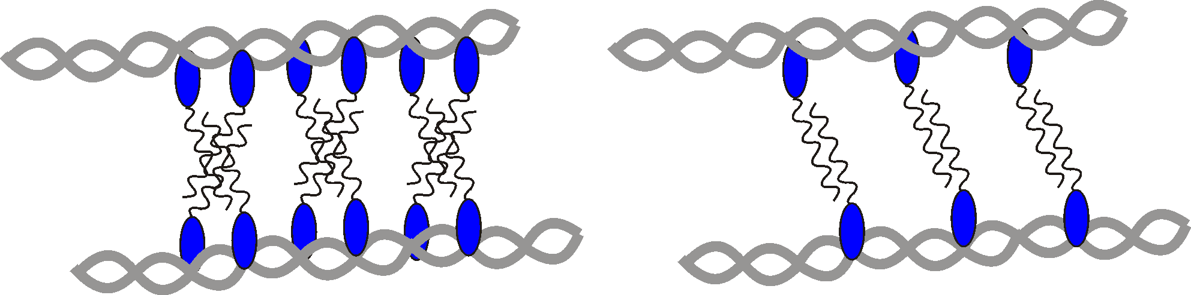

Obrázek 10 Model nukleoproteinového vlákna. Molekuly proteinu p53(320-393) váží dva řetězce scDNA nacházející se v těsné blízkosti. Tetramerizační (A) nebo dimerizační (B) domény tyto interakce stabilizují. Modrá část znázorňuje DNA-vazebnou doménu (AK 363-382), vlnovky znázorňují šroubovicové struktury podílející se na tetramerizaci či dimerizaci konstruktů p53.

Ve spolupráci s německými kolegy byly komplexy p53-scDNA analyzovány pomocí elektronové mikroskopie [33, 34]. Všechny fragmenty, které v předchozích experimentech vykazovaly selektivní vazbu k scDNA vytvářely s těmito molekulami (ale nikoli s lineární DNA) nukleoproteinová vlákna. V těchto nukleoproteinových vláknech propojovaly molekuly p53 dvě protilehlá vlákna DNA (obr. 10). Předpokládáme, že zvýšená afinita molekul p53 k scDNA je dána přítomností dvou těsně přilehlých vláken DNA (v nadšroubovicovém vinutí molekuly scDNA). Podobné čtyř-řetězcové substráty se mohou vyskytovat i v průběhu homologní rekombinace. Vazba p53 například na Holiday junction nebo na Rad51 molekuly by mohla iniciovat tvorbu nukleoproteinových vláken a regulovat tak průběh homologní rekombinace (kapitola 1.3.).

2.3. Architektura a aktivity komplexu SMC5-6
Příloha 6: Sergeant, J., Taylor, E., Palecek, J., Fousteri, M., Andrews, E.A., Sweeney, S., Shinagawa, H., Watts, F.Z., Lehmann, A.R.: Composition and architecture of the Schizosaccharomyces pombe rad18 (Smc5-6) complex. (2005) Molecular and Cellular Biology, 25 (1), pp. 172-184.

Příloha 7: Andrews, E.A., Palecek, J., Sergeant, J., Taylor, E., Lehmann, A.R., Watts, F.Z.: Nse2, a component of the Smc5-6 complex, is a SUMO ligase required for the response to DNA damage. (2005) Molecular and Cellular Biology, 25 (1), pp. 185-196.

Příloha 8: Palecek, J., Vidot, S., Feng, M., Doherty, A.J., Lehmann, A.R.: The Smc5-Smc6 DNA repair complex: Bridging of the Smc5-Smc6 heads by the kleisin, Nse4, and non-kleisin subunits. (2006) Journal of Biological Chemistry, 281 (48), pp. 36952-36959.

Příloha 9: Hudson, J.J.R, Bednářova, K., Kozakova, L., Liao, C., Guerineau, M., Colnaghi, R., Vidot, S., Marek, J., Bathula, S.R., Lehmann, A.R. and Palecek, J.: Interactions between the Nse3 and Nse4 Components of the SMC5-6 Complex Identify Evolutionarily Conserved Interactions between MAGE and EID Families. Odesláno 2. prosince 2010 do časopisu PLoS One

2.3.1. Složení kvasinkového komplexu SMC5-6
Komplex SMC5-6 je jedním ze tří proteinových komplexů SMC vyskytujících se u všech eukaryot (kapitola 1.4.). Základní stavební jednotkou těchto komplexů je heterodimer proteinů Smc, který asociuje s podjednotkami Nse. Pokusili jsme se identifikovat komponenty kvasinkového SMC5-6 komplexu [45]. Na 5’-konec genomové kopie SMC6 byl připojen c-Myc epitop. Extrakty kvasinky Schizosaccharomyces pombe byly podrobeny imunoafinitní chromatografii s anti-myc protilátkou a specificky navázané proteiny byly uvolněny pomocí myc-peptidů. Izolované proteiny byly analyzovány pomocí hmotnostní spektroskopie. Kromě proteinů Smc5p a Smc6p byly identifikovány čtyři non-Smc proteiny. Dva z nich odpovídaly již dříve známým proteinům Nse1p a Nse2p, které obsahují RING-finger motivy [49, 50]. Třetí Nse protein (nazvaný Nse3p) nebyl do té doby charakterizován. Savčí homology genu NSE3 tvoří velmi zajímavou rodinu genů MAGE (kapitola 1.4.1.1; [51, 52]). Čtvrtý protein byl dříve charakterizován v souvislosti s SMC5-6 komplexem a jeho funkcí v opravě DNA, ale nebyl považován za podjednotku komplexu (jeho gen byl pojmenován RAD62 [84]). Jelikož jsme prokázali, že je nezbytnou součástí komplexu SMC5-6, byl přejmenován na gen NSE4 (kapitola 2.3.3.1). Jak ukázala analýza protein-proteinových interakcí podjednotek komplexu SMC5-6, vytváří jeho podjednotky dva podkomplexy (Nse2p-Smc5p-Smc6p a Nse1p-Nse3p-Nse4p).

2.3.2. Podkomplex Nse2p-Smc5p-Smc6p
2.3.2.1. Heterodimer Smc5p-Smc6p
Pokusili jsme se zjistit zda pantové domény proteinů Smc5p a Smc6p zprostředkují vazbu těchto dvou proteinů tak jako je tomu v kohesinu a kondensinu (obr. 5; kapitola 1.4.). Připravili jsme různé části těchto kvasinkových proteinů v in vitro expresním systému a analyzovali jsme jejich interakce pomocí pull-down experimentů [45]. Jedině fragmenty obsahující pantové části proteinů Smc5p a Smc6p vzájemně interagovaly (obr. 11).

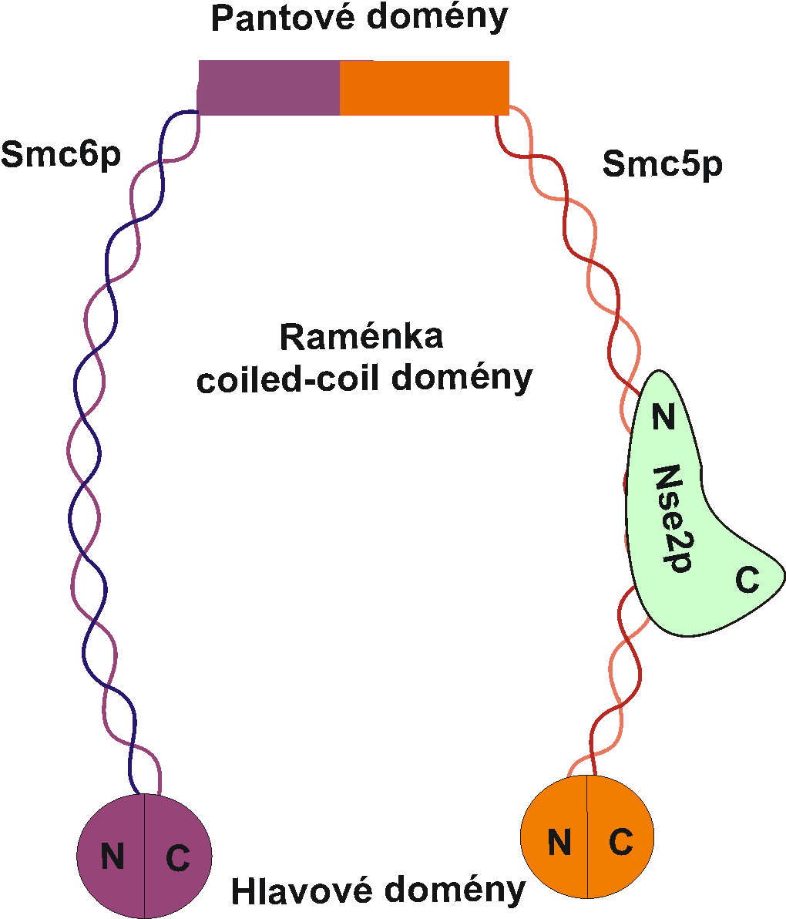

Obrázek 11 Schématické znázornění Smc6p-Smc5p-Nse2p podkomplexu. Proteiny Smc5p a Smc6p dimerizují prostřednictvím pantové domény, zatímco antiparalení šroubovice vytváří coiled-coil domény a orientují N- a C-koncové části do jedné hlavové domény. Protein Nse2p se váže s coiled-coil raménkem proteinu Smc5p.

V nezávislém experimentu jsme připravili mutantní kvasinkové kmeny smc6 (Schizosacchaomyces pombe) citlivé na zvýšenou teplotu, hydroxymočovinu a UV záření. Náhodnou mutagenezí plasmidové kopie genu SMC6 (následně vnesené do delečního smc6Δ kmene) jsme získali čtyři nezávislé kvasinkové mutanty. Všechny tyto kmeny měly mutaci na Gly551, který je dobře konzervován v sekvencích pantových domén SMC6 i SMC5 genů [45]. Dva z kmenů obsahovaly Lys551 a dva Arg551 (místo glycinu). Tyto mutace vnesené do pantových fragmentů Smc6p byly testovány v pull-down experimentech. Mutované pantové domény nebyly schopny interakce s Smc5p pantovou doménou. I mutace Gly529Arg v pantové doméně proteinu Smc5p přerušila interakci s pantovou doménou Smc6p (Gly529 v Smc5p odpovídá pozici Gly551 v molekule Smc6p).
Velmi podobné výsledky byly získány pomocí dvou-hybridního systému s pantovými doménami lidských proteinů hSMC5 a hSMC6. Interakce pantových domén byla přerušena mutací klíčového Gly506 lidského hSMC6 (odpovídá pozici Gly551 v kvasinkovém Smc6p; [45]). Z těchto výsledků je zřejmé, že interakce Smc5-Smc6 je zprostředkována konzervovanými částmi pantových domén (obr. 11). Tato interakce hraje důležitou úlohu v biologických procesech komplexu SMC5-6.

2.3.2.2. Protein Nse2p je SUMO E3-ligáza
Společně s Smc5p-Smc6p heterodimerem sedimentoval v pull-down experimentech i Nse2p protein. Zjistili jsme, že Nse2p se váže s Smc5p-Smc6p dimerem prostřednictvím proteinu Smc5p [45]. S pomocí fragmentů proteinu Smc5p jsme zjistili, že vazebné místo pro protein Nse2p je, zcela unikátně pro komplexy SMC, umístěno na raménku proteinu Smc5p mezi aminokyselinovými zbytky 226-324 a 731-836 (obr. 11). Tato pozice by mohla hrát roli v regulaci konformace a dynamiky proteinu Smc5p. Této naší domněnce nasvědčují i nedávno publikovaná data krystalové struktury dimeru Smc5p-Nse2p [85].
Gen NSE2 kóduje na konci sekvence tzv. RING-finger-like motiv typický pro SUMO-ligázy [86]. Připravili jsme fragmenty obsahující či postrádající RING-finger-like motiv a testovali jsme jejich schopnost vázat se s proteinem Smc5p. S proteinem Smc5p interagovala pouze první část proteinu Nse2p, zatímco C-koncová RING-finger-like doména nikoli. I tento náš výsledek je v souladu s krystalovou strukturou Smc5p-Nse2p dimeru [85].
Vzhledem k tomu, že NSE2 sekvence kóduje RING-finger-like motiv typický pro SUMO-ligázy připravili jsme si purifikovaný protein a vyzkoušeli jsme jeho aktivitu v in vitro SUMOylačních testech. V těchto testech byl protein Nse2p schopen stimulovat tvorbu jak SUMO řetězců tak i připojování SUMO řetězců na molekuly Nse2p (tzv. auto-SUMOylace; [53]). Jelikož je Nse2p součástí SMC5-6 komplexu zjišťovali jsme zda SUMOylaci nepodléhají i další jeho podjednotky. Ukázalo se, že Smc6p je in vitro modifikován SUMO řetězci v závislosti na koncentraci přidávaného proteinu Nse2p. Analýza kvasinkových extraktů prokázala nízkou hladinu mono- a di-SUMOylovaných forem proteinu Smc6p in vivo v normální buněčné kultuře. Protože protein Smc6p hraje důležitou roli při opravě poškozené DNA [87], zajímalo nás zda se zvýší hladina post-translačně modifikovaného proteinu Smc6p v buňkách vystavených metylačnímu činidlu MMS (metyl metan sulfonát). Množství SUMO-modifikovaných forem Smc6p výrazně vzrostlo po 3 hodinách od inkubace buněk s MMS činidlem.
RING-finger-like domény obsahují cysteinové a histidinové zbytky (C3HC4 motiv), které koordinují dva atomy zinku. Mutace dvou těchto zbytků v Nse2p (Cys195Ser a His197Ala, nse2.SA mutanta) zcela potlačila jeho schopnost stimulovat tvorbu SUMO řetězců in vitro a připojovat je k substrátům Nse2p nebo Smc6p [53]. Také v kvasinkových buňkách nse2.SA nebylo možné detekovat SUMO-modifikované formy Smc6p. Další analýza nse2.SA mutantního kmene ukázala, že SUMO-ligázová aktivita Nse2p není esenciální pro růst kvasinkových buněk za běžných podmínek, ale je nezbytná pro opravu DNA poškozené UV zářením, radiačním zářením, hydroxymočovinou či MMS. Naše výsledky prokázaly zapojení Nse2p a jeho SUMOylační aktivity do opravy poškozené DNA (kapitola 1.4.1.). Jak ukazují nedávné výzkumy SUMOylace, protein Nse2p je nezbytný pro procesy homologní rekombinace. Nedostatečná SUMOylace proteinů má za následek např. akumulaci toxických struktur DNA v průběhu homologní rekombinace [57].

2.3.3. Podkomplex Nse1p-Nse3p-Nse4p
Počáteční studie jednotlivých podjednotek a jejich vzájemných interakcí pomocí in vitro pull-down experimentů prokázaly existenci velmi stabilního heterotrimeru Nse1p-Nse3p-Nse4p [45]. Nejsilnější binární interakce spojuje N-konec proteinu Nse1p s N-koncem proteinu Nse3p [45, 60, 68]. Připojení N-konce podjednotky Nse4p k C-konci proteinu Nse3p je stabilizováno interakcí C-konce proteinu Nse1p s molekulou Nse4p (obrázek 12; [60]). Detailní analýza těchto interakcí a zvláště pak proteinu Nse3p přinesla nové poznatky o komplexu SMC5-6 a evoluci jeho podjednotek (kapitola 2.3.3.2).
Podařilo se nám připravit teplotně-citlivou mutantu proteinu Nse3p změnou Tyr264 a Leu265 na alaninové zbytky [60]. Jednotlivé interakce mutovaného proteinu Nse3p (YL264/265AA) s Nse1p a Nse4p partnery jsou značně oslabeny (v dvou-hybridním testu) avšak přítomnost Nse1p (patrně vazba s Nse4p) stabilizuje vznik celého heterotrimeru Nse1p-Nse3p-Nse4p (v troj-hybridním systému). Za nižších teplot je heterotrimer dostatečně stabilní a schopen plnit svoji esenciální funkci (kvasinkové buňky rostou při 25°C). Za zvýšených teplot (30°C) je i tvorba heterotrimeru (testovaná troj-hybridním systémem) již značně oslabena a při 37°C kvasinkové buňky nejsou schopny růst vůbec. Tyto výsledky naznačují, že integrita podkomplexu Nse1p-Nse3p-Nse4p a jeho vazba s hlavovými doménami heterodimeru Smc5p-Smc6p je nezbytná pro fungování komplexu SMC5-6.

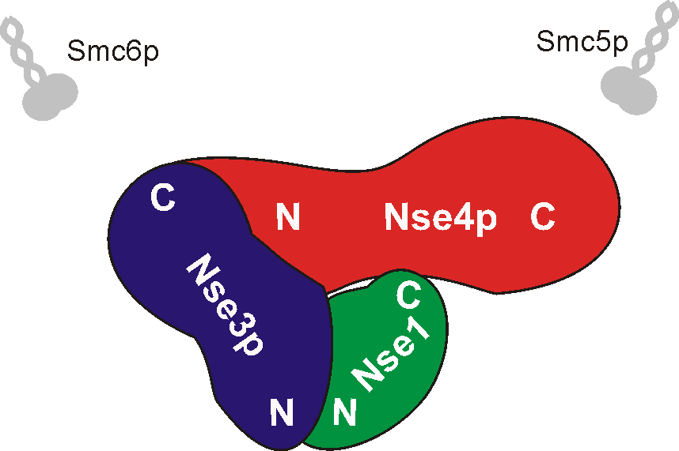

Obrázek 12 Schématické znázornění vzájemného uspořádání podjednotek kvasinkového podkomplexu Nse1p-Nse3p-Nse4p. Proteinové interakce N- a C-koncových domén jednotlivých proteinů byly testovány pomocí pull-down experimentů a dvou-hybridního systému. Tento podkomplex přemosťuje hlavové domény heterodimeru Smc5p-Smc6p [60].

2.3.3.1. Protein Nse4p je kleisinovou podjednotkou komplexu SMC5-6
Kleisinové podjednotky spojují hlavové domény Smc proteinů a uzavírají tak prostorové uspořádání kohesinů a kondensinů (obr. 6; kapitola 1.4.; [36, 39]). Rodina kleisinů sdílí určité strukturní motivy [41]. Tyto motivy jsme hledali v podjednotkách kvasinkového komplexu SMC5-6 [48]. Provedli jsme analýzu sekundární struktury podjednotek Nse1-4 programem PSIPRED [88] a identifikovali jsme předpokládaný motiv „šroubovice-otočka-šroubovice“ (helix-turn-helix) na N-konci Nse4p proteinu a motiv „okřídlené šroubovice“ (winged helix) na C-konci. Hydrofobní profil těchto domén byl podobný profilu charakteristickému pro celou rodinu kleisinových proteinů. Sekvence těchto domén jsme podrobily také analýze terciární struktury (programy PSIPRED a PHYRE; [89]. Struktury predikované pro C-koncovou doménu proteinu Nse4p byly podobné krystalové struktuře kleisinové podjednotky Scc1 kohesinového komplexu a dalším proteinům se strukturou okřídlené šroubovice.
Pomocí pull-down experimentů jsme prokázali vazbu C-konce proteinu Nse4p s celým proteinem Smc5p [48]. Připravili jsme fragmenty obsahující buď hlavové domény nebo raménka (bez hlavových částí) proteinu Smc5p. V souladu s předpokladem, že Nse4p je kleisinovou podjednotkou komplexu SMC5-6, interagoval protein Nse4p s hlavovou doménou Smc5p, zatímco raménka se na tento protein nevázala. Velmi slabou interakci bylo možné pozorovat i mezi proteiny GST-Nse4p a Smc6p. I v tomto případě interagovaly hlavové domény Smc6p zatímco raménka se na protein Nse4p nevázala. Pomocí dvou-hybridního systému se nám podařilo potvrdit vazbu mezi C-koncem Nse4p a hlavovými doménami proteinu Smc5p. Tyto výsledky naznačily, že by Nse4p mohl hrát roli kleisinu v komplexu SMC5-6.
Krystalová struktura Scc1p proteinu ukázala, které aminokyselinové zbytky tohoto kleisinu fyzicky kontaktují hlavové domény proteinu Smc1p v kohesinovém komplexu [90]. Chtěli jsme zjistit zda podobné aminokyselinové zbytky na C-konci Nse4p (v navržené okřídlené šroubovici) kontaktují protein Smc5p. Proto jsme provedli cílenou mutagenezi vybraných aminokyselin v dvou-hybridním konstruktu Nse4p. U mutant byla testována jejich schopnost vázat protein Smc5p a v kontrolním testu i schopnost interagovat s partnerem Nse3p. Tímto způsobem jsme identifikovali dva aminokyselinové zbytky zodpovědné za specifickou interakci s proteinem Smc5p (obr. 13). Jejich poloha v navrženém modelu Nse4p souhlasila s pozicí aminokyselin Scc1p, které kontaktují Smc1p v krystalové struktuře (PDB: 1W1W).

Obrázek 13 Srovnání krystalové struktury proteinu Scc1p s modelovanou strukturou Nse4p. Obě strukturní domény jsou složeny ze tří šroubovic (H1-H3) a tří β-listů (S1-S3) vytvářejících tzv. okřídlenou šroubovici. Zvýrazněny jsou aminokyselinové zbytky (v H3 šroubovici) podílející se na interakci s Smc proteiny [48].

Interakce C-koncové domény Scc1p s Smc1p (v kohesinovém komplexu) se účastní koncová část hlavové domény Smc1p [90]. Chtěli jsme zjistit zda je tomu tak i v Smc5p-Nse4p dimeru. Zkrátili jsme protein Smc5p o posledních 55 aminokyselin a testovali jsme jeho schopnost interagovat s Nse4p (a Nse3p) v pull-down experimentech. Posledních 55 aminokyselin bylo nezbytných pro interakci s Nse4p (zatímco pro interakci s Nse3p byly postradatelné). Tyto výsledky prokázali, že protein Nse4p se váže s Smc5p podobným způsobem jako Scc1p s Smc1p. Závěrem jsme konstatovali, že Nse4p podjednotka plní v komplexu SMC5-6 podobnou úlohu jako kleisinová podjednotka Scc1p v SMC1-3 (kohesinovém) komplexu.
Kohesinový komplex drží sesterské chromatidy až do začátku anafáze, kdy je kleisinová podjednotka Scc1 proteolyticky rozštěpena a spojení sesterských chromatid je uvolněno [91]. Analyzovali jsme stabilitu Nse4p v průběhu buněčného cyklu kvasinky S. pombe. V extraktech synchronizovaných kvasinkových buněk jsme nedetekovali žádné změny hladiny proteinu Nse4p. Protein Nse4p tedy nepodléhá stejným dynamickým změnám v průběhu buněčného cyklu jako Scc1p. Toto naše zjištění je v souladu s představou o rozdílných funkcích komplexů SMC5-6 a SMC1-3 pro dynamiku chromatinových struktur [46].

2.3.3.2. Charakterizace proteinů Nse3/MAGE
2.3.3.2.1. Vazba proteinů Nse3/MAGEG1 s partnery Nse4
O funkci podjednotky Nse3p bylo do nedávna velmi málo poznatků. Pokusili jsme se získat více informací o kvasinkovém proteinu Nse3p pomocí mutageneze konzervovaných aminokyselinových zbytků s cílem charakterizovat interakce Nse3p s jeho partnery Nse1p a Nse4p (obr. 12; [60]). Připravili jsme přes 90 bodových mutací v nejkonzervovanější oblasti proteinu Nse3p tzv. MHD části (kapitola 1.4.1.1.). U každé mutanty byla testována její schopnost interagovat jak s Nse1p tak s Nse4p ve dvou-hybridním systému. U třinácti mutant jsme zjistili přerušení vazby s oběma partnery. Poté co jsme vytvořili model struktury Nse3p (na základě struktur MAGEA4 a MAGEG1 deponovaných v PDB databázi) ukázalo se, že odpovídající aminokyselinové zbytky jsou zanořeny do vnitřní části molekuly. Je tedy pravděpodobné, že tyto aminokyseliny se podílí na udržení terciární struktury proteinu Nse3p [60].
Nejvíce nás zajímaly mutanty, které specificky narušily interakci jenom s jedním z partnerů. Skupina 20 mutant interagovala specificky pouze s Nse1p zatímco vazba s Nse4p byla přerušena. Tento výsledek naznačoval, že se jedná o aminokyseliny nezbytné pro vazbu Nse3p s proteinem Nse4p. Všechny tyto aminokyseliny se nacházely v C-koncové části Nse3p, která interagovala v pull-down pokusech s proteinem Nse4p (kapitola 2.3.3.). Po superpozici těchto aminokyselin na model struktury Nse3p jsme byli schopni definovat interakční povrch proteinu Nse3p, který zprostředkuje interakci s Nse4p. Ukázalo se, že se jedná o hydrofobní kapsu (obr. 14) tvořenou dobře konzervovanými aminokyselinovými zbytky ze šroubovic H4 (M214, T215, V216, A218, F219, V222, S223), H5 (F235, L236) a H8 (F296, V297, F300). Na interakci by se mohly podílet i méně konzervované aminokyseliny, které se nacházejí v oblasti smyčky mezi šroubovicemi H5 a H6 (L239, L240, L248, H249).

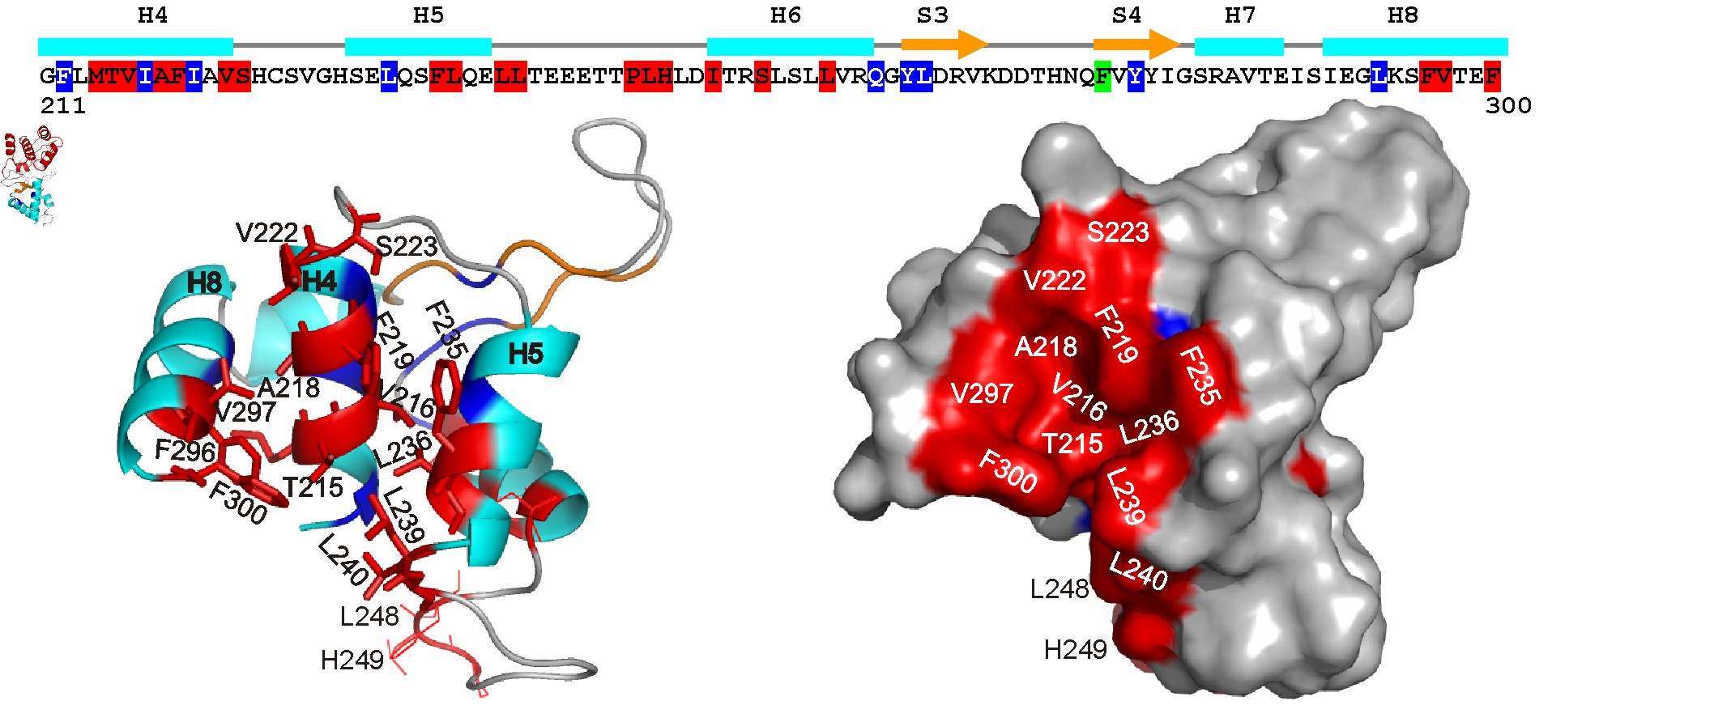
A. B.

Obrázek 14 Interakční povrch kvasinkového Nse3p zodpovědný za vazbu s proteinem Nse4p. Sekvence Nse3p byla modelována s pomocí dat z krystalových struktur lidských proteinů MAGEA4 (PDB 2WA0) a MAGEG1 (PDB 3NW0). A. Struktura reprezentující prostorové uspořádání šroubovic (H4-H8, světlemodré) v C-koncové části Nse3p (AK 211-300). Tmavomodře jsou vystínovány pozice aminokyselin kritické pro terciární strukturu. B. Povrchové uspořádaní C-koncové části Nse3p. Aminokyseliny důležité pro interakci s Nse4p se nachází ve šroubovicích H4, H5 a H8 (červené). Většina z nich má hydrofobní charakter, který je dobře konzervovaný v sekvencích Nse3p/MAGEG1 homologů [60].

Hydrofobní povrch těchto šroubovic je dobře evolučně konzervovaný od kvasinkového Nse3p až po lidský homolog nazývaný MAGEG1 (kap. 1.4.1.1.). V sekvenci lidského MAGEG1 jsme provedli mutagenezi šesti hydrofobních aminokyselin (obr. 15) ze šroubovice H4 (M180, I181, L185) a H8 (F266, V267, V270). V souladu s našim předpokladem jednotlivé mutace specificky narušily schopnost proteinu MAGEG1 interagovat s lidským proteinem NSE4b zatímco interakce s NSE1 narušena nebyla [60]. Je zřejmé, že se konzervovaná hydrofobní kapsa účastní interakce s NSE4 partnerem i v lidském Nse3/MAGEG1 proteinu.

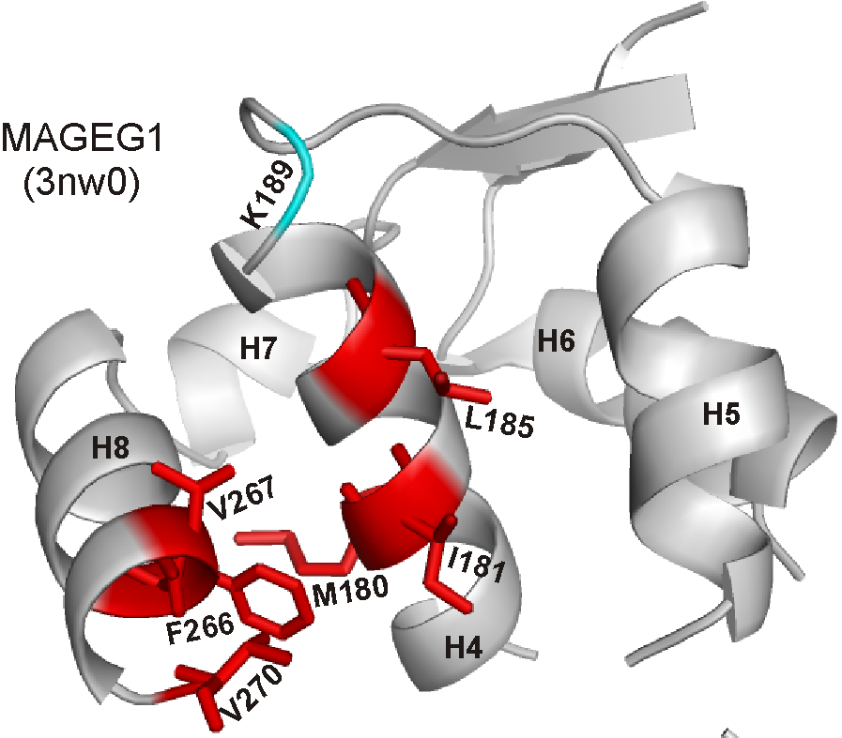

Obrázek 15 Aminokyseliny lidského proteinu MAGEG1 zodpovědné za vazbu s NSE4b. Krystalová struktura (PDB: 3NW0) znázorňující prostorové uspořádání šroubovic (H4-H8) C-koncové části MAGEG1. Ukázány jsou vybrané aminokyseliny nezbytné pro interakci MAGEG1 konstruktu s NSE4b proteinem (v dvou-hybridním systému). Všech šest aminokyselin (červené) má hydrofobní charakter (nachází se ve šroubovicích H4 a H8).

2.3.3.2.2. Vazba proteinů MAGE s partnery NSE4/EID
Lidský genom kóduje 22 genů MAGE z 1. třídy (MAGEA až -C) a 11 genů 2. třídy (MAGED až -L a necdin; kap. 1.4.1.1.; [51, 52, 60]). Naše studie ukázaly, že pouze MAGEG1 protein je schopen vytvářet s dalšími podjednotkami lidský SMC5-6 komplex [60, 61]. Hydrofobní aminokyselinové zbytky, které se podílejí na interakci Nse3/MAGEG1 proteinů s Nse4 proteiny, jsou dobře konzervovány i v ostatních MAGE proteinech. Rozhodli jsme se proto analyzovat schopnost lidských MAGE proteinů vázat se s proteiny NSE4. Připravili jsme panel různých konstruktů reprezentující obě třídy MAGE proteinů. Tyto konstrukty byly transfekovány do buněčných kultur HEK-293 (Human Embryonic Kidney). Proteinové lyzáty byly použity pro imunoprecipitační analýzu. Většina námi testovaných MAGE proteinů interagovala s NSE4 proteiny. V lidských buňkách jsou exprimovány dva různé NSE4 proteiny (NSE4a a NSE4b) jejichž sekvence má homologii 70%. MAGE proteiny interagovaly s oběma proteiny s podobnou afinitou. Výjimkou byl pouze MAGEF1 protein, který se nevázal s žádným z nich (obr. 16).

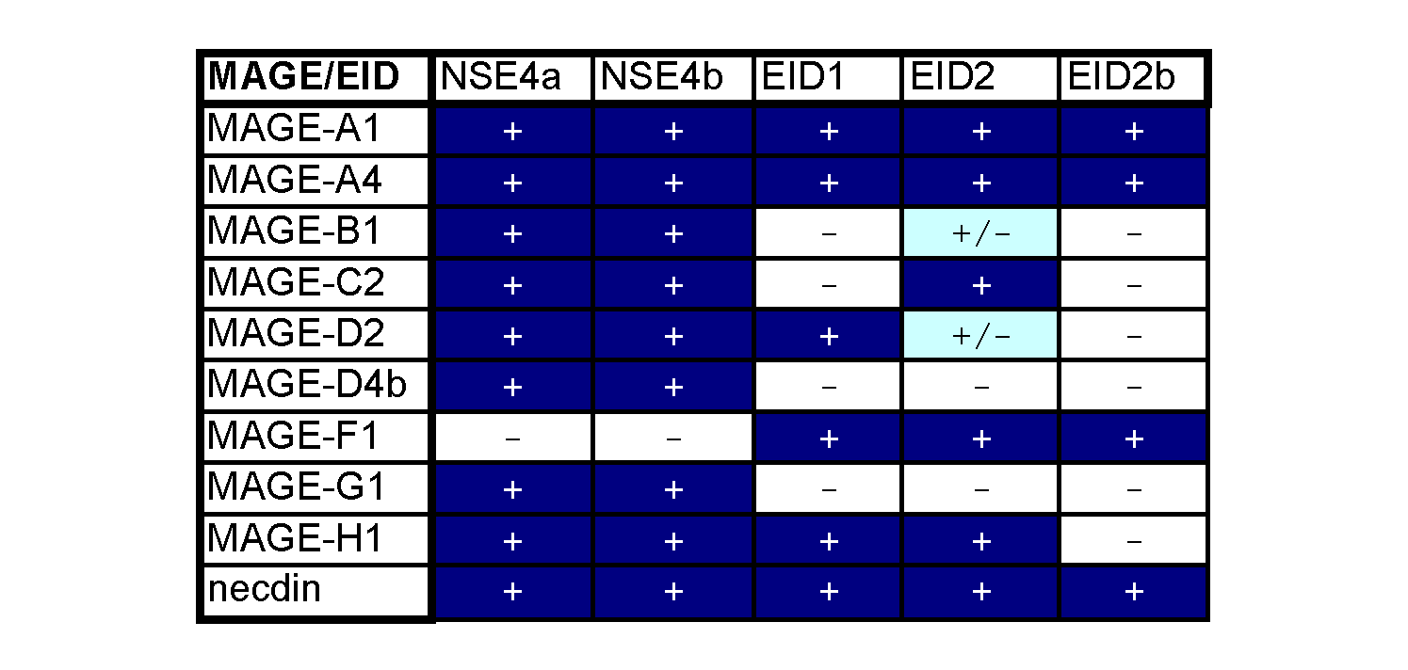
Obrázek 16 Souhrnné zobrazení interakcí mezi MAGE a NSE4/EID. Konstrukty reprezentující různé třidy proteinů MAGE vázaly (tmavomodré +) alespoň jeden z NSE4/EID proteinů.

Geny NSE4 jsou členy genové rodiny nazývané EID (E1A-like Inhibitor of Differentiation). Základními členy této genové rodiny jsou EID1, EID2 a EID2b (NSE4b byl nezávisle pojmenován jako EID3; [92]). EID1, EID2 a EID2b vykazují podobnost pouze s první polovinou genu NSE4. Jelikož interakci kvasinkového Nse3p s Nse4p zprostředkovává první část proteinu Nse4p (kap. 2.3.3.), pokusili jsme se zjistit zda jsou proteiny EID schopny interagovat s MAGE proteiny. Použili jsme náš panel lidských proteinů MAGE a pomocí in vivo imunoprecipitace jsme analyzovali jejich vazbu s proteiny EID1, 2 a 2b. S proteiny EID1 a EID2 se vázala více jak polovina testovaných MAGE proteinů (obr. 16). Protein EID2b vykazoval nejnižší afinitu ze všech testovaných EID/NSE4 proteinů, což koreluje s jeho relativně nejnižší sekvenční podobností s proteiny NSE4 (naše nepublikované výsledky). Některé proteiny MAGE (jako např. necdin) interagovaly se všemi proteiny NSE4/EID zatímco jiné vykazovaly specifickou afinitu pouze vůči některým členům NSE4/EID proteinové rodiny. Protein MAGEF1 nebyl schopen interagovat s proteiny NSE4, ale vázal se na všechny ostatní proteiny EID. Naopak MAGEG1, který se vázal s oběma NSE4 proteiny, nebyl schopen interagovat s žádným EID proteinem. Každý z testovaných proteinů MAGE vázal alespoň jeden z proteinů NSE4/EID (obr. 16).
Tyto výsledky naznačily, že vazba MAGE-EID je konzervativní, proto jsme chtěli ověřit zda se na ní podílí konzervované hydrofobní zbytky MAGE proteinů. Pomocí dvou-hybridního systému a in vivo imunoprecipitace jsme testovali interakci dvou necdinových mutant (mutace F282A a L283A ve šroubovici H8). Obě tyto mutace potlačily schopnost necdinu interagovat s proteinem EID1 (naše nepublikovaná data). Tyto výsledky prokázaly, že interakce proteinů MAGE a EID/NSE4 je evolučně konzervovaná. Obě MAGE a EID genové rodiny patrně společně ko-evolvovaly při genezi placentálních savců.

2.3.3.2.3. Vazba Nse3/MAGE s Nse1 (a RING-finger) proteiny
V rámci analýzy kvasinkového proteinu Nse3p jsme identifikovali 12 mutací, které specificky narušily vazbu s Nse1p proteinem (kap. 2.3.3.2.1.; [60]). Ve shodě s našimi předchozími výsledky (kapitola 2.3.3.) byla většina mutovaných aminokyselinových zbytků z N-koncové části proteinu Nse3p. Na rozdíl od Nse4-specifických zbytků (kap. 2.3.3.2.1.) směřovala většina Nse1-specifických aminokyselin dovnitř struktury okřídlené šroubovice a pouze 3 aminokyseliny směřovaly k povrchu proteinu. Předpokládáme, že mutace postraních řetězců vnořených dovnitř struktury porušily terciární strukturu N-koncové domény aniž by narušily interakce C-koncové domény s proteinem Nse4p. Tyto naše výsledky a interpretace jsou v plné shodě s nyní publikovanou strukturou ko-krystalu lidského MAGEG1-NSE1 heterodimeru [68].
Srovnání dat získaných z ko-krystalu a z analýzy sekvencí ukázalo, že Nse3/MAGE aminokyselinové zbytky kritické pro interakci s NSE1 jsou dobře konzervované pouze v proteinech Nse3/MAGEG1 a MAGEF1 (naše nepublikovaná data). Jedině tyto dva MAGE proteiny interagovaly s NSE1, zatímco ostatní nikoli [60, 68]. Ztráta schopnosti MAGE proteinů vázat NSE1 protein vedla i ke ztrátě jejich schopnosti vytvářet Nse1-Nse3-Nse4 heterotrimer a funkční SMC5-6 komplex. V případě MAGEF1 vzniká sice heterodimer MAGE-NSE1, ale ten se místo s NSE4 váže s proteinem EID (kap. 2.3.3.2.2.). Vzhledem k tomu, že proteiny EID postrádají C-koncovou doménu, není heterotrimer MAGEF1-NSE1-EID schopen interagovat s hSMC5 proteinem a vytvářet SMC5-6 komplex. Divergence MAGE vazebných schopností vedla ke vzniku nových MAGE komplexů. Důležitou úlohu v těchto komplexech nadále hrají proteiny NSE4/EID a proteiny obsahující RING-finger domény (obr. 17; [60, 68]; naše nepublikovaná data).

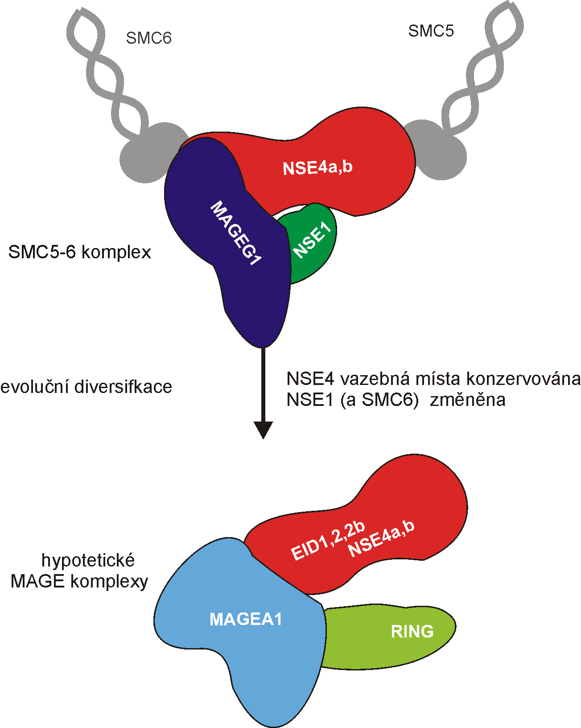

Obrázek 17 Schématické znázornění divergence komplexů MAGE. Jedině protein MAGEG1 je schopen interagovat jak s NSE1 tak s NSE4 a spoluvytvářet komplex SMC5-6. Ostatní proteiny MAGE některou z vazebných vlastností ztratily (změnily) a vytváří nové komplexy.

2.3.3.3. Vazba Nse3p s proteiny Smc
Při hledání Smc6p-vazebných proteinů jsme zjistili, že se Nse3p váže na hlavové domény proteinů Smc5p i Smc6p [48]. Způsob vazby Nse3p s Smc5p je však odlišný od kleisinové podjednotky Nse4p, jelikož delece posledních 55 AK z molekuly Smc5p nenarušila vazbu s Nse3p (zatímco vazba s Nse4p byla přerušena; kapitola 2.3.3.1.). Vazba Nse3p s Smc6p je silnější než Nse4p-Smc6p a mohla by tedy významně přispívat k přemostění hlavových domén dimeru Smc5p-Smc6p. Tuto domněnku podporují i výsledky analýzy proteinů MAGE [60].

2.3.4. Podkomplex Nse5p-Nse6p
V S. pombe byl identifikován ještě další heterodimerní podkomplex evolučně nekonzervovaných proteinů Nse5p a Nse6p, který spojuje hlavové domény proteinů Smc5p a Smc6p [44]. Nse5p interagoval se stejnými konstrukty, obsahujícími hlavové domény, jako Nse4p a Nse3p (kapitola 2.3.3.1.; [48]). I v tomto případě delece posledních 55 AK z molekuly Smc5p nenarušila vazbu s Nse5p (podobně jako v případě Nse3p; kapitola 2.3.3.2.).

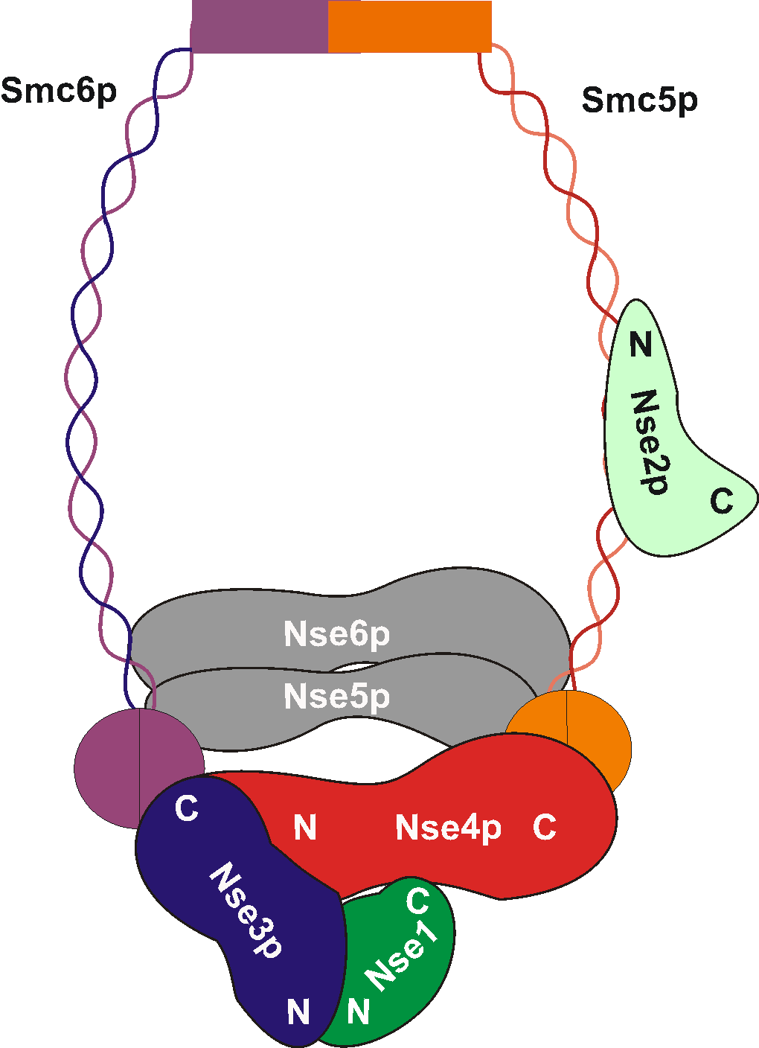

Obrázek 18 Souhrnné znázornění kvasinkového komplexu SMC5-6. Jádro kvasinkového komplexu tvoří heterodimer Smc5p-Smc6p s Nse2p podjednotkou navázanou na raménko proteinu Smc5p. Hlavové domény heterodimeru Smc5p-Smc6p jsou propojeny podkomplexem Nse1p-Nse3p-Nse4p. V SMC5-6 komplexu kvasinky Schizosaccharomyces pombe spojují hlavové domény taktéž podjednotky Nse5p-Nse6p.

Ačkoli Nse6p vázal celé proteiny Smc5p a Smc6p, neinteragoval v pull-down pokusech ani s konstruktem obsahujícím hlavové domény ani s fragmenty obsahujícími raménka (bez hlavových domén) Smc5p a Smc6p. V původních hlavových konstruktech byly použity N- a C-koncové globulární části Smc proteinů s krátkými (asi 50 AK) raménky propojenými flexibilním linkerem. Vytvořili jsme nové konstrukty s raménky prodlouženými na 100-150 aminokyselin. Tyto prodloužené hlavové konstrukty byly schopné vázat protein Nse6p stejně dobře jako celé proteiny Smc5p a Smc6p [48]. Je zřejmé, že protein Nse6p se (spolu s Nse5p) váže z jiné strany hlavových domén podkomplexu Smc5p-Smc6p a plní patrně jinou funkci než podkomplex Nse1p-Nse3p-Nse4p (obr. 18). Interakce podkomplexu Nse5-6 nejsou evolučně konzervovány v eukaryontních buňkách a jejich funkce není nezbytná pro hlavní aktivity kvasinkového (S. pombe) komplexu SMC5-6 [44].
Naše výsledky analýzy podjednotek SMC5-6 měly velký význam pro utváření představy o architektuře a fungování SMC5-6 komplexu na molekulární úrovni. Zatímco u kohesinového komplexu slouží hlavové domény, a je přemosťující kleisinová podjednotka, jako hlavní vstupní/výstupní brána pro DNA, je zřejmé, že několikanásobné provázání hlavových domén heterodimeru Sm5p-Smc6p komplikuje nebo dokonce může bránit vazbě a vstupu DNA do tohoto heterodimeru (obr. 18). Pokud DNA vstupuje do prostoru mezi raménky Smc5-Smc6, předpokládáme, že se tak děje přes časově omezené přerušení vazby pantových domén, tak jako je tomu v určitých situacích i u kohesinového komplexu [93].
3. ZÁVĚR
Předkládaná habilitační práce shrnuje dosavadní přínos kandidáta v oblasti analýzy proteinových interakcí a jejich významu pro buněčné procesy. Výsledky byly publikované v 8 článcích v mezinárodních odborných časopisech (ΣIF=39, citováno 341x) a nejnovější data byla nedávno sepsána a odeslána do mezinárodního odborného časopisu PLoS One. Ve třech kapitolách se autor zabývá výsledky analýzy interakcí různých typů proteinů a jejich podílem na tvorbě různých komplexů (např. na utváření a funkci komplexu SMC5-6). Pojítkem těchto zdánlivě různorodých analýz je jasná snaha kandidáta o pochopení způsobu jakým se proteinové interakce podílejí na buněčných procesech.
Z této práce je zřejmé, že významný podíl na protein-proteinových (dimerizačních) interakcích mají coiled-coil domény (např. intermolekulární interakce dvou molekul proteinu Sla2p/End4p nebo intramolekulární interakce coiled-coil domén proteinů Smc). Výhodou dimerizace stejných molekul je především vznik symetrie. Tato symetrie může buď zdvojnásobit počet aktivních míst (např. dimer p53 může vázat dvě vlákna scDNA) nebo zdvojnásobit velikost vazebného povrchu a vazbu zesílit (např. některé DNA-vazebné proteiny). Při intramolekulární interakci coiled-coil domén vzniká nová konformace molekuly (např. intramolekulární interakce u Smc proteinů přibližuje odlehlé N- a C-koncové části molekul a vytváří novou hlavovou doménu).
Je typické, že proteinové komplexy (např. komplex SMC5-6) jsou utvářeny převážně slabými interakcemi jednotlivých podjednotek. Sčítáním těchto slabých interakcí však vzniká pevný a stabilní komplex. Na molekulární úrovni se jednotlivé malé interakční povrchy podjednotek dostávají do těsné blízkosti (při vzájemných interakcích podjednotek) a vytváří tak povrchy větší a interakce stabilizují (pozorováno např. v podkomplexu Nse1p-Nse3p-Nse4p).
Velmi zajímavou otázkou je evoluce protein-proteinových interakcí a vznik nových komplexů. Změna jedné klíčové aminokyseliny v podjednotce multiproteinového komplexu může znamenat přerušení interakce s jedním partnerem. Díky stabilizačnímu efektu (interakcím) ostatních podjednotek komplexu však nemusí mít tato mutace za následek rozpad komplexu (pozorováno např. v podkomplexu Nse1p-Nse3p-Nse4p). Ačkoli jsou proteinové sekvence pod silným selekčním tlakem mají určitou volnost pokud je zachována celistvost a funkčnost celého komplexu. Mnohem menší selekční tlak na duplikáty takovýchto proteinů dává možnost vzniku nových proteinových komplexů s novými funkcemi. Příkladem takovéto neofunkcionalizace jsou proteiny z rodiny MAGE.
Při spojování komplexů do větších funkčních celků a při interakci funkčně odlišných komplexů v procesech, které jsou časově a prostorově specificky vymezeny, je také většinou zapotřebí více vazebných kontaktů. Například byla identifikována řada protein-proteinových interakcí mezi komponenty aktinového cytoskeletu a translačního aparátu (např. interakce proteinů Sla2p/End4p s eIF3a). Tyto interakce mohou za určitých podmínek provázat aktinové a translační komplexy do funkčního celku, který se podílí na lokalizované translaci specifických mRNA.
Současnou snahou proteomických studií je především pochopit architekturu a funkci jednotlivých proteinových komplexů a následně jejich vzájemné působení. Analýza protein-proteinových interakcí podjednotek komplexů ukazuje jednak fyzické propojení podjednotek v komplexu, ale také naznačuje jejich funkční propojení. Systematické mapování protein-proteinových interakcí podjednotek komplexu SMC5-6 přineslo představu prostorového uspořádání tohoto komplexu a nastínilo úlohu jednotlivých podjednotek na molekulární úrovni.
Studium proteinových interakcí napomáhá pochopení procesů probíhajících v buňce. Analýza protein-proteinových interakcí na úrovni celého buněčného proteomu ukazuje vzájemné fyzické a funkční provázání i zdánlivě odlišných komplexů (jako např. aktinového a eIF3 komplexu).
4. ABSTRACT
This thesis summarizes analysis of several protein complexes. It starts with actin-associated Sla2p/End4p protein which is involved in actin nucleation and endocytosis. We found that the central coiled-coil domain of Sla2p/End4p mediates homodimerization and together with Abp1p facilitates internalization step of endocytosis. In addition, Sla2p/End4p protein interacts with eIF3a/Rpg1p subunit of eukaryotic translation initiation factor (eIF3). This interaction probably contributes to specific translation which is localized on the actin cytoskeleton.
Next we explored DNA-binding properties of p53 tumour suppressor. We characterized its selective binding to scDNA (supercoiled DNA). Its C-terminal DNA-binding part mediates the interaction with two DNA strands which are in close proximity. Using fragment analysis and electron microscopy techniques we found that oligomeric state of p53 is essential for formation of the nucleoprotein p53-scDNA complexes
Finally, detail analysis of yeast and human SMC5-6 complexes and their subunits has brought new insights into the architecture and function of the SMC5-6 complex on the molecular level. Most recently we focused on the Nse3/MAGE subunit of the SMC5-6 complex and discovered an evolutionarily conservation of its binding to Nse4/EID proteins. This thesis reflects the candidate’s efforts to understand molecular mechanisms of protein interactions and their role in protein complexes and cellular processes.
5. Citovaná literatura
1. Gavin, A. C., Aloy, P., Grandi, P., Krause, R., Boesche, M., Marzioch, M., Rau, C., Jensen, L. J., Bastuck, S., Dumpelfeld, B., Edelmann, A., Heurtier, M. A., Hoffman, V., Hoefert, C., Klein, K., Hudak, M., Michon, A. M., Schelder, M., Schirle, M., Remor, M., Rudi, T., Hooper, S., Bauer, A., Bouwmeester, T., Casari, G., Drewes, G., Neubauer, G., Rick, J. M., Kuster, B., Bork, P., Russell, R. B., Superti-Furga, G. (2006) Proteome survey reveals modularity of the yeast cell machinery, Nature. 440, 631-6. Epub 2006 Jan 22.

2. Gavin, A. C., Bosche, M., Krause, R., Grandi, P., Marzioch, M., Bauer, A., Schultz, J., Rick, J. M., Michon, A. M., Cruciat, C. M., Remor, M., Hofert, C., Schelder, M., Brajenovic, M., Ruffner, H., Merino, A., Klein, K., Hudak, M., Dickson, D., Rudi, T., Gnau, V., Bauch, A., Bastuck, S., Huhse, B., Leutwein, C., Heurtier, M. A., Copley, R. R., Edelmann, A., Querfurth, E., Rybin, V., Drewes, G., Raida, M., Bouwmeester, T., Bork, P., Seraphin, B., Kuster, B., Neubauer, G. & Superti-Furga, G. (2002) Functional organization of the yeast proteome by systematic analysis of protein complexes, Nature. 415, 141-7.

3. Robertson, A. S., Smythe, E. & Ayscough, K. R. (2009) Functions of actin in endocytosis, Cell Mol Life Sci. 66, 2049-65. Epub 2009 Mar 17.

4. Munn, A. L. & Riezman, H. (1994) Endocytosis is required for the growth of vacuolar H(+)-ATPase-defective yeast: identification of six new END genes, J Cell Biol. 127, 373-86.

5. Munn, A. L., Stevenson, B. J., Geli, M. I. & Riezman, H. (1995) end5, end6, and end7: mutations that cause actin delocalization and block the internalization step of endocytosis in Saccharomyces cerevisiae, Mol Biol Cell. 6, 1721-42.

6. Raths, S., Rohrer, J., Crausaz, F. & Riezman, H. (1993) end3 and end4: two mutants defective in receptor-mediated and fluid-phase endocytosis in Saccharomyces cerevisiae, J Cell Biol. 120, 55-65.

7. Wesp, A., Hicke, L., Palecek, J., Lombardi, R., Aust, T., Munn, A. L. & Riezman, H. (1997) End4p/Sla2p interacts with actin-associated proteins for endocytosis in Saccharomyces cerevisiae, Mol Biol Cell. 8, 2291-306.

8. Wilbur, J. D., Chen, C. Y., Manalo, V., Hwang, P. K., Fletterick, R. J. & Brodsky, F. M. (2008) Actin binding by Hip1 (huntingtin-interacting protein 1) and Hip1R (Hip1-related protein) is regulated by clathrin light chain, J Biol Chem. 283, 32870-9. Epub 2008 Sep 12.

9. Hinnebusch, A. G. (2006) eIF3: a versatile scaffold for translation initiation complexes, Trends Biochem Sci. 31, 553-62. Epub 2006 Aug 22.

10. Medalia, O., Weber, I., Frangakis, A. S., Nicastro, D., Gerisch, G. & Baumeister, W. (2002) Macromolecular architecture in eukaryotic cells visualized by cryoelectron tomography, Science. 298, 1209-13.

11. Sotelo-Silveira, J., Crispino, M., Puppo, A., Sotelo, J. R. & Koenig, E. (2008) Myelinated axons contain beta-actin mRNA and ZBP-1 in periaxoplasmic ribosomal plaques and depend on cyclic AMP and F-actin integrity for in vitro translation, J Neurochem. 104, 545-57. Epub 2007 Oct 24.

12. Tiedge, H. & Brosius, J. (1996) Translational machinery in dendrites of hippocampal neurons in culture, J Neurosci. 16, 7171-81.

13. Kim, S. & Coulombe, P. A. (2010) Emerging role for the cytoskeleton as an organizer and regulator of translation, Nat Rev Mol Cell Biol. 11, 75-81.

14. Bektas, M., Nurten, R., Gurel, Z., Sayers, Z. & Bermek, E. (1994) Interactions of eukaryotic elongation factor 2 with actin: a possible link between protein synthetic machinery and cytoskeleton, FEBS Lett. 356, 89-93.

15. Gavrilova, L. P., Rutkevitch, N. M., Gelfand, V. I., Motuz, L. P., Stahl, J., Bommer, U. A. & Bielka, H. (1987) Immunofluorescent localization of protein synthesis components in mouse embryo fibroblasts, Cell Biol Int Rep. 11, 745-53.

16. Edmonds, B. T., Wyckoff, J., Yeung, Y. G., Wang, Y., Stanley, E. R., Jones, J., Segall, J. & Condeelis, J. (1996) Elongation factor-1 alpha is an overexpressed actin binding protein in metastatic rat mammary adenocarcinoma, J Cell Sci. 109, 2705-14.

17. Gross, S. R. & Kinzy, T. G. (2005) Translation elongation factor 1A is essential for regulation of the actin cytoskeleton and cell morphology, Nat Struct Mol Biol. 12, 772-8. Epub 2005 Aug 21.

18. Valasek, L., Mathew, A. A., Shin, B. S., Nielsen, K. H., Szamecz, B. & Hinnebusch, A. G. (2003) The yeast eIF3 subunits TIF32/a, NIP1/c, and eIF5 make critical connections with the 40S ribosome in vivo, Genes Dev. 17, 786-99.

19. Howe, J. G. & Hershey, J. W. (1984) Translational initiation factor and ribosome association with the cytoskeletal framework fraction from HeLa cells, Cell. 37, 85-93.

20. Pincheira, R., Chen, Q., Huang, Z. & Zhang, J. T. (2001) Two subcellular localizations of eIF3 p170 and its interaction with membrane-bound microfilaments: implications for alternative functions of p170, Eur J Cell Biol. 80, 410-8.

21. Palecek, J., Hasek, J. & Ruis, H. (2001) Rpg1p/Tif32p, a subunit of translation initiation factor 3, interacts with actin-associated protein Sla2p, Biochem Biophys Res Commun. 282, 1244-50.

22. Vousden, K. H. & Lane, D. P. (2007) p53 in health and disease, Nat Rev Mol Cell Biol. 8, 275-83.

23. Vousden, K. H. & Prives, C. (2009) Blinded by the Light: The Growing Complexity of p53, Cell. 137, 413-31.

24. Riley, T., Sontag, E., Chen, P. & Levine, A. (2008) Transcriptional control of human p53-regulated genes, Nat Rev Mol Cell Biol. 9, 402-12.

25. Menendez, D., Inga, A. & Resnick, M. A. (2009) The expanding universe of p53 targets, Nat Rev Cancer. 9, 724-37.

26. Gatz, S. A. & Wiesmuller, L. (2006) p53 in recombination and repair, Cell Death Differ. 13, 1003-16.

27. Bakalkin, G., Selivanova, G., Yakovleva, T., Kiseleva, E., Kashuba, E., Magnusson, K. P., Szekely, L., Klein, G., Terenius, L. & Wiman, K. G. (1995) p53 binds single-stranded DNA ends through the C-terminal domain and internal DNA segments via the middle domain, Nucleic Acids Research. 23, 362-9.

28. Bakalkin, G., Yakovleva, T., Selivanova, G., Magnusson, K. P., Szekely, L., Kiseleva, E., Klein, G., Terenius, L. & Wiman, K. G. (1994) p53 binds single-stranded DNA ends and catalyzes DNA renaturation and strand transfer, Proc Natl Acad Sci U S A. 91, 413-7.

29. Linke, S. P., Sengupta, S., Khabie, N., Jeffries, B. A., Buchhop, S., Miska, S., Henning, W., Pedeux, R., Wang, X. W., Hofseth, L. J., Yang, Q., Garfield, S. H., Sturzbecher, H. W. & Harris, C. C. (2003) p53 interacts with hRAD51 and hRAD54, and directly modulates homologous recombination, Cancer Res. 63, 2596-605.

30. Susse, S., Janz, C., Janus, F., Deppert, W. & Wiesmuller, L. (2000) Role of heteroduplex joints in the functional interactions between human Rad51 and wild-type p53, Oncogene. 19, 4500-12.

31. Brazda, V., Palecek, J., Pospisilova, S., Vojtesek, B. & Palecek, E. (2000) Specific modulation of p53 binding to consensus sequence within supercoiled DNA by monoclonal antibodies, Biochem Biophys Res Commun. 267, 934-9.

32. Fojta, M., Pivonkova, H., Brazdova, M., Nemcova, K., Palecek, J. & Vojtesek, B. (2004) Investigations of the supercoil-selective DNA binding of wild type p53 suggest a novel mechanism for controlling p53 function, Eur J Biochem. 271, 3865-76.

33. Brazdova, M., Palecek, J., Cherny, D. I., Billova, S., Fojta, M., Pecinka, P., Vojtesek, B., Jovin, T. M. & Palecek, E. (2002) Role of tumor suppressor p53 domains in selective binding to supercoiled DNA, Nucleic Acids Research. 30, 4966-74.

34. Cherny, D. I., Brazdova, M., Palecek, J., Palecek, E. & Jovin, T. M. (2005) Sequestering of p53 into DNA-protein filaments revealed by electron microscopy, Biophys Chem. 114, 261-71. Epub 2005 Jan 18.

35. Hirano, T. (2006) At the heart of the chromosome: SMC proteins in action, Nat Rev Mol Cell Biol. 7, 311-22.

36. Nasmyth, K. & Haering, C. H. (2005) The structure and function of SMC and kleisin complexes, Annu Rev Biochem. 74, 595-648.

37. Lehmann, A. R. (2005) The role of SMC proteins in the responses to DNA damage, DNA Repair (Amst). 4, 309-14.

38. Anderson, D. E., Losada, A., Erickson, H. P. & Hirano, T. (2002) Condensin and cohesin display different arm conformations with characteristic hinge angles, J Cell Biol. 156, 419-24. Epub 2002 Jan 28.

39. Haering, C. H., Lowe, J., Hochwagen, A. & Nasmyth, K. (2002) Molecular architecture of SMC proteins and the yeast cohesin complex, Mol Cell. 9, 773-88.

40. Murray, J. M. & Carr, A. M. (2007) Smc5/6: a link between DNA repair and unidirectional replication?, Nat Rev Mol Cell Biol. 9, 177-182.

41. Schleiffer, A., Kaitna, S., Maurer-Stroh, S., Glotzer, M., Nasmyth, K. & Eisenhaber, F. (2003) Kleisins: a superfamily of bacterial and eukaryotic SMC protein partners, Mol Cell. 11, 571-5.

42. Onn, I., Aono, N., Hirano, M. & Hirano, T. (2007) Reconstitution and subunit geometry of human condensin complexes, EMBO J. 26, 1024-34. Epub 2007 Feb 1.

43. Hazbun, T. R., Malmstrom, L., Anderson, S., Graczyk, B. J., Fox, B., Riffle, M., Sundin, B. A., Aranda, J. D., McDonald, W. H., Chiu, C. H., Snydsman, B. E., Bradley, P., Muller, E. G., Fields, S., Baker, D., Yates, J. R., 3rd & Davis, T. N. (2003) Assigning function to yeast proteins by integration of technologies, Mol Cell. 12, 1353-65.

44. Pebernard, S., Wohlschlegel, J., McDonald, W. H., Yates, J. R., 3rd & Boddy, M. N. (2006) The Nse5-Nse6 dimer mediates DNA repair roles of the Smc5-Smc6 complex, Mol Cell Biol. 26, 1617-30.

45. Sergeant, J., Taylor, E., Palecek, J., Fousteri, M., Andrews, E., Sweeney, S., Shinagawa, H., Watts, F. Z. & Lehmann, A. R. (2005) Composition and architecture of the Schizosaccharomyces pombe Rad18 (Smc5-6) complex, Mol Cell Biol. 25, 172-184.

46. De Piccoli, G., Torres-Rosell, J. & Aragon, L. (2009) The unnamed complex: what do we know about Smc5-Smc6?, Chromosome Res. 17, 251-63.

47. Cobbe, N. & Heck, M. M. (2003) The Evolution of SMC Proteins: Phylogenetic Analysis and Structural Implications, Mol Biol Evol. 5, 5.

48. Palecek, J., Vidot, S., Feng, M., Doherty, A. J. & Lehmann, A. R. (2006) The SMC5-6 DNA repair complex: Bridging of the SMC5-6 heads by the Kleisin, NSE4, and non-Kleisin subunits, J Biol Chem. 281, 36952-36959.

49. Fujioka, Y., Kimata, Y., Nomaguchi, K., Watanabe, K. & Kohno, K. (2002) Identification of a novel non-SMC component of the SMC5/SMC6 complex involved in DNA repair, J Biol Chem. 1, 1.

50. McDonald, W. H., Pavlova, Y., Yates, J. R. J. & Boddy, M. N. (2003) Novel essential DNA repair proteins Nse1 and Nse2 are subunits of the fission yeast Smc5-Smc6 complex, J Biol Chem. 8, 8.

51. Barker, P. A. & Salehi, A. (2002) The MAGE proteins: emerging roles in cell cycle progression, apoptosis, and neurogenetic disease, J Neurosci Res. 67, 705-712.

52. Chomez, P., De Backer, O., Bertrand, M., De Plaen, E., Boon, T. & Lucas, S. (2001) An overview of the MAGE gene family with the identification of all human members of the family, Cancer Res. 61, 5544-5551.
53. Andrews, E. A., Palecek, J., Sergeant, J., Taylor, E., Lehmann, A. R. & Watts, F. Z. (2005) Nse2, a component of the Smc5-6 complex, is a SUMO ligase required for the response to DNA damage, Mol Cell Biol. 25, 185-196.

54. Potts, P. R. & Yu, H. (2005) Human MMS21/NSE2 is a SUMO ligase required for DNA repair, Mol Cell Biol. 25, 7021-32.

55. Zhao, X. & Blobel, G. (2005) A SUMO ligase is part of a nuclear multiprotein complex that affects DNA repair and chromosomal organization, Proc Natl Acad Sci U S A. 102, 4777-47782.

56. Potts, P. R. & Yu, H. (2007) The SMC5/6 complex maintains telomere length in ALT cancer cells through SUMOylation of telomere-binding proteins, Nat Struct Mol Biol. 14, 581-90.

57. Branzei, D., Sollier, J., Liberi, G., Zhao, X., Maeda, D., Seki, M., Enomoto, T., Ohta, K. & Foiani, M. (2006) Ubc9- and mms21-mediated sumoylation counteracts recombinogenic events at damaged replication forks, Cell. 127, 509-22.

58. Lindroos, H. B., Strom, L., Itoh, T., Katou, Y., Shirahige, K. & Sjogren, C. (2006) Chromosomal association of the Smc5/6 complex reveals that it functions in differently regulated pathways, Mol Cell. 22, 755-67.

59. Tyagi, P. & Mirakhur, B. (2009) MAGRIT: the largest-ever phase III lung cancer trial aims to establish a novel tumor-specific approach to therapy, Clin Lung Cancer. 10, 371-4.

60. Hudson, J. J. R., Bednarova, K., Kozakova, L., Liao, C., Guerineau, M., Colnaghi, R., Vidot, S., Marke, J., Bathula, S. R., Lehmann, A. R. & Palecek, J. (2011) Interactions between the Nse3 and Nse4 components of the SMC5-6 complex identify evolutionarily conserved interactions between MAGE and EID families, Odesláno do časopisu PLOS One.

61. Taylor, E. M., Copsey, A. C., Hudson, J. J., Vidot, S. & Lehmann, A. R. (2008) Identification of the proteins, including MAGEG1, that make up the human SMC5-6 protein complex, Mol Cell Biol. 28, 1197-206.

62. Sang, M., Wang, L., Ding, C., Zhou, X., Wang, B., Lian, Y. & Shan, B. (2010) Melanoma-associated antigen genes - An update, Cancer Lett. 2010, 18.

63. Taniura, H., Matsumoto, K. & Yoshikawa, K. (1999) Physical and functional interactions of neuronal growth suppressor necdin with p53, J Biol Chem. 274, 16242-8.

64. Taniura, H., Taniguchi, N., Hara, M. & Yoshikawa, K. (1998) Necdin, a postmitotic neuron-specific growth suppressor, interacts with viral transforming proteins and cellular transcription factor E2F1, J Biol Chem. 273, 720-8.

65. Marcar, L., Maclaine, N. J., Hupp, T. R. & Meek, D. W. (2010) Mage-A cancer/testis antigens inhibit p53 function by blocking its interaction with chromatin, Cancer Res. 2010, 5.

66. Monte, M., Simonatto, M., Peche, L. Y., Bublik, D. R., Gobessi, S., Pierotti, M. A., Rodolfo, M. & Schneider, C. (2006) MAGE-A tumor antigens target p53 transactivation function through histone deacetylase recruitment and confer resistance to chemotherapeutic agents, Proc Natl Acad Sci U S A. 103, 11160-5. Epub 2006 Jul 17.

67. Yang, B., O'Herrin, S. M., Wu, J., Reagan-Shaw, S., Ma, Y., Bhat, K. M., Gravekamp, C., Setaluri, V., Peters, N., Hoffmann, F. M., Peng, H., Ivanov, A. V., Simpson, A. J. & Longley, B. J. (2007) MAGE-A, mMage-b, and MAGE-C proteins form complexes with KAP1 and suppress p53-dependent apoptosis in MAGE-positive cell lines, Cancer Res. 67, 9954-62.

68. Doyle, J. M., Gao, J., Wang, J., Yang, M. & Potts, P. R. (2010) MAGE-RING protein complexes comprise a family of E3 ubiquitin ligases, Mol Cell. 39, 963-74.

69. Holtzman, D. A., Yang, S. & Drubin, D. G. (1993) Synthetic-lethal interactions identify two novel genes, SLA1 and SLA2, that control membrane cytoskeleton assembly in Saccharomyces cerevisiae, J Cell Biol. 122, 635-44.

70. Li, R., Zheng, Y. & Drubin, D. G. (1995) Regulation of cortical actin cytoskeleton assembly during polarized cell growth in budding yeast, J Cell Biol. 128, 599-615.

71. Niu, Q. & Ybe, J. A. (2008) Crystal structure at 2.8 A of Huntingtin-interacting protein 1 (HIP1) coiled-coil domain reveals a charged surface suitable for HIP1 protein interactor (HIPPI), J Mol Biol. 375, 1197-205. Epub 2007 Nov 22.

72. Hasek, J., Kovarik, P., Valasek, L., Malinska, K., Schneider, J., Kohlwein, S. D. & Ruis, H. (2000) Rpg1p, the subunit of the Saccharomyces cerevisiae eIF3 core complex, is a microtubule-interacting protein, Cell Motil Cytoskeleton. 45, 235-46.

73. Yang, S., Cope, M. J. & Drubin, D. G. (1999) Sla2p is associated with the yeast cortical actin cytoskeleton via redundant localization signals, Mol Biol Cell. 10, 2265-83.

74. Sha, Z., Brill, L. M., Cabrera, R., Kleifeld, O., Scheliga, J. S., Glickman, M. H., Chang, E. C. & Wolf, D. A. (2009) The eIF3 interactome reveals the translasome, a supercomplex linking protein synthesis and degradation machineries, Mol Cell. 36, 141-52.

75. Albrechtsen, N., Dornreiter, I., Grosse, F., Kim, E., Wiesmuller, L. & Deppert, W. (1999) Maintenance of genomic integrity by p53: complementary roles for activated and non-activated p53, Oncogene. 18, 7706-17.

76. Palecek, E., Vlk, D., Stankova, V., Brazda, V., Vojtesek, B., Hupp, T. R., Schaper, A. & Jovin, T. M. (1997) Tumor suppressor protein p53 binds preferentially to supercoiled DNA, Oncogene. 15, 2201-9.

77. Cohen, P. A., Mani, J. C. & Lane, D. P. (1998) Characterization of a new intrabody directed against the N-terminal region of human p53, Oncogene. 17, 2445-56.

78. Vojtesek, B., Bartek, J., Midgley, C. A. & Lane, D. P. (1992) An immunochemical analysis of the human nuclear phosphoprotein p53. New monoclonal antibodies and epitope mapping using recombinant p53, J Immunol Methods. 151, 237-44.

79. Hupp, T. R. & Lane, D. P. (1994) Allosteric activation of latent p53 tetramers, Curr Biol. 4, 865-75.

80. Palecek, E., Brazdova, M., Brazda, V., Palecek, J., Billova, S., Subramaniam, V. & Jovin, T. M. (2001) Binding of p53 and its core domain to supercoiled DNA, Eur J Biochem. 268, 573-81.

81. Pospisilova, S., Brazda, V., Amrichova, J., Kamermeierova, R., Palecek, E. & Vojtesek, B. (2000) Precise characterisation of monoclonal antibodies to the C-terminal region of p53 protein using the PEPSCAN ELISA technique and a new non-radioactive gel shift assay, J Immunol Methods. 237, 51-64.

82. Parks, D., Bolinger, R. & Mann, K. (1997) Redox state regulates binding of p53 to sequence-specific DNA, but not to non-specific or mismatched DNA, Nucleic Acids Research. 25, 1289-95.

83. Waterman, J. L., Shenk, J. L. & Halazonetis, T. D. (1995) The dihedral symmetry of the p53 tetramerization domain mandates a conformational switch upon DNA binding, EMBO J. 14, 512-9.

84. Morikawa, H., Morishita, T., Kawane, S., Iwasaki, H., Carr, A. M. & Shinagawa, H. (2004) Rad62 protein functionally and physically associates with the Smc5/Smc6 protein complex and is required for chromosome integrity and recombination repair in fission yeast, Mol Cell Biol. 24, 9401-13.

85. Duan, X., Sarangi, P., Liu, X., Rangi, G. K., Zhao, X. & Ye, H. (2009) Structural and functional insights into the roles of the Mms21 subunit of the Smc5/6 complex, Mol Cell. 35, 657-68.

86. Schwartz, D. C. & Hochstrasser, M. (2003) A superfamily of protein tags: ubiquitin, SUMO and related modifiers, Trends Biochem Sci. 28, 321-8.

87. Lehmann, A. R., Walicka, M., Griffiths, D. J. F., Murray, J. M., Watts, F. Z., McCready, S. & Carr, A. M. (1995) The rad18 gene of Schizosaccharomyces pombe defines a new subgroup of the SMC superfamily involved in DNA repair, Molecular and Cellular Biology. 15, 7067-7080.

88. McGuffin, L. J., Bryson, K. & Jones, D. T. (2000) The PSIPRED protein structure prediction server, Bioinformatics. 16, 404-5.

89. McGuffin, L. J. & Jones, D. T. (2003) Improvement of the GenTHREADER method for genomic fold recognition, Bioinformatics. 19, 874-81.

90. Haering, C. H., Schoffnegger, D., Nishino, T., Helmhart, W., Nasmyth, K. & Lowe, J. (2004) Structure and Stability of Cohesin's Smc1-Kleisin Interaction, Mol Cell. 15, 951-64.

91. Uhlmann, F., Lottspeich, F. & Nasmyth, K. (1999) Sister-chromatid separation at anaphase onset is promoted by cleavage of the cohesin subunit Scc1, Nature. 400, 37-42.

92. Bavner, A., Matthews, J., Sanyal, S., Gustafsson, J. A. & Treuter, E. (2005) EID3 is a novel EID family member and an inhibitor of CBP-dependent co-activation, Nucleic Acids Res. 33, 3561-9.

93. Gruber, S., Arumugam, P., Katou, Y., Kuglitsch, D., Helmhart, W., Shirahige, K. & Nasmyth, K. (2006) Evidence that loading of cohesin onto chromosomes involves opening of its SMC hinge, Cell. 127, 523-37.

6. Seznam zkratek
ABP1 – Actin-Binding Protein (aktin-vázající protein)
AK – AminoKyselina
Arp - Actin-related proteins (proteiny podobné aktinu)
EID - E1A-like Inhibitor of Differentiation (inhibitory diferenciace podobné E1A proteinu)
EMSA - Electrophoretic Mobility Shift Assay
HEK - Human Embryonic Kidney (buňky izolované z ledvin lidských embryí)
HIP - Huntingtin Interacting Protein (protein interagující s Huntigtinem)
MAGE - Melanoma-Associated antiGEn
MHD - MAGE-Homologní Doména
NSE - Non-SMC Elementy (non-SMC podjednotky)
RING - Really Interesting New Gene
scDNA - supercoiled DNA (nadšroubovicová DNA)
SCS - scDNA-selective binding (selektivní vazba s nadšroubovicovou DNA)
SLA - Synthetic Lethal with ABP1 (gen potřebný pro přežití buněk postrádajících ABP1)
SMC - Structural Maintenance of Chromosome (proteiny udržující strukturu chromosomů)
SUMO - Small Ubiquitin-like MOdifiers (malé modifikátory podobné ubiquitinu)
7. Seznam publikací a přílohy
Seznam publikací přiložených k habilitační práci (přílohy 1-8)
Wesp, A., L. Hicke, J. Palecek, R. Lombardi, T. Aust, A.L. Munn, and H. Riezman. End4p/Sla2p interacts with actin-associated proteins for endocytosis in Saccharomyces cerevisae, Mol Biol Cell. 8:2291, 1997, [IF=6.0]

Palecek, J., Hasek, J., and Ruis, H.: Rpg1p/Tif32p, a Subunit of Translation Initiation Factor 3, Interacts with Actin-Associated Protein Sla2p. Biochem Biophys Res Commun 282: 1244-1250, 2001, [IF=2.5]

Brazda, V., Palecek, J., Pospisilova, S., Vojtesek, B., and Palecek, E.: Specific modulation of p53 binding to consensus sequence within supercoiled DNA by monoclonal antibodies, Biochem Biophys Res Commun. 267: 934-9, 2000, [IF=2.5]

Brazdova, M. *, Palecek, J. *, Cherny, D.I., Billova, S., Fojta, M., Pecinka, P., Vojtesek, B., Jovin, T.M. and Palecek, E.: Role of tumor suppressor p53 domains in selective binding to supercoiled DNA, NAR 30: 4966-4974, 2002, [IF=7.5]

Fojta M, Pivonkova H, Brazdova M, Nemcova K, Palecek J, Vojtesek B.: Investigations of the supercoil-selective DNA binding of wild type p53 suggest a novel mechanism for controlling p53 function, Eur J Biochem 271: 3865-76, 2004, [IF=3.0]

Sergeant, J. *, Taylor, E.*, Palecek, J.*, Fousteri, M., Andrews, E.A., Sweeney, S., Shinagawa, H., Watts, F.Z., Lehmann, A.R.: Composition and architecture of the Schizosaccharomyces pombe Rad18 (Smc5-6) complex, Mol Cell Biol 25: 172-84, 2005, [IF=6.1]

Andrews, E.A., Palecek, J., Sergeant, J., Taylor, E., Lehmann, A.R., Watts, F.Z.: Nse2, a component of the Smc5-6 complex, is a SUMO ligase required for the response to DNA damage, Mol Cell Biol 25: 185-96, 2005, [IF=6.1]

Palecek, J., Vidot, S., Feng, M., Doherty, A.J., Lehmann, A.R.: The Smc5-Smc6 DNA repair complex: Bridging of the Smc5-Smc6 heads by the kleisin, Nse4, and non-kleisin subunits, J Biol Chem 281: 36952-9, 2006, [IF=5.3]

Další publikace relevantní k habilitační práci
Palecek, E., Brázdová, M., Brázda, V., Palecek, J., Billova, S., Subramaniam, V., and Jovin, T.M.: Binding of p53 and its core domain to supercoiled DNA. Eur J Biochem 268: 573-581, 2001, [IF=3.0]

Cherny, D.I., Brázdova, M., Paleček, J., Paleček, E., Jovin, T.M.. Sequestering of p53 into DNA-protein filaments revealed by electron microscopy. Biophysical Chemistry, 114 (2-3), 261-271, 2005, [IF=4.4]

Schrumpfová PP, Kuchar M, Palecek J, Fajkus J.: Mapping of interaction domains of putative telomere-binding proteins AtTRB1 and AtPOT1b from Arabidopsis thaliana, FEBS Lett. 582:1400-6, 2008, [IF=3.5]
Příloha 1

Wesp, A., L. Hicke, J. Palecek, R. Lombardi, T. Aust, A.L. Munn, and H. Riezman.

End4p/Sla2p interacts with actin-associated proteins for endocytosis in Saccharomyces cerevisae,

Molecular Biology of the Cell 8:2291, 1997
Příloha 2

Palecek, J., Hasek, J., and Ruis, H.

Rpg1p/Tif32p, a Subunit of Translation Initiation Factor 3, Interacts with Actin-Associated Protein Sla2p.

Biochemical and Biophysical Research Communication 282: 1244-1250, 2001
Příloha 3

Brazda, V., Palecek, J., Pospisilova, S., Vojtesek, B., and Palecek, E.

Specific modulation of p53 binding to consensus sequence within supercoiled DNA by monoclonal antibodies

Biochemical and Biophysical Research Communication. 267: 934-9, 2000
Příloha 4

Brazdova, M., Palecek, J., Cherny, D.I., Billova, S., Fojta, M., Pecinka, P., Vojtesek, B., Jovin, T.M. and Palecek, E.

Role of tumor suppressor p53 domains in selective binding to supercoiled DNA,

Nucleic Acid Research 30: 4966-4974, 2002
Příloha 5

Fojta M, Pivonkova H, Brazdova M, Nemcova K, Palecek J, Vojtesek B.

Investigations of the supercoil-selective DNA binding of wild type p53 suggest a novel mechanism for controlling p53 function

European Journal of Biochemistry 271: 3865-76, 2004
Příloha 6

Sergeant, J. *, Taylor, E.*, Palecek, J.*, Fousteri, M., Andrews, E.A., Sweeney, S., Shinagawa, H., Watts, F.Z., Lehmann, A.R.

Composition and architecture of the Schizosaccharomyces pombe Rad18 (Smc5-6) complex,

Molecular and Cellular Biology 25: 172-84, 2005
Příloha 7

Andrews, E.A., Palecek, J., Sergeant, J., Taylor, E., Lehmann, A.R., Watts, F.Z.

Nse2, a component of the Smc5-6 complex, is a SUMO ligase required for the response to DNA damage

Molecular and Cellular Biology 25: 185-96, 2005
Příloha 8

Palecek, J., Vidot, S., Feng, M., Doherty, A.J., Lehmann, A.R.

The Smc5-Smc6 DNA repair complex: Bridging of the Smc5-Smc6 heads by the kleisin, Nse4, and non-kleisin subunits

Journal of Biological Chemistry 281: 36952-9, 2006
Příloha 9

Hudson, J.J.R, Bednářova, K., Kozakova, L., Liao, C., Guerineau, M., Colnaghi, R., Vidot, S., Marek, J., Bathula, S.R., Lehmann, A.R. and Palecek, J.

Interactions between the Nse3 and Nse4 Components of the SMC5-6 Complex Identify Evolutionarily Conserved Interactions between MAGE and EID Families

PLoS One, odesláno 2. prosince 2010

